物理域测试

角色测试

任务级角色创建接口测试（XXX_TEST_003）
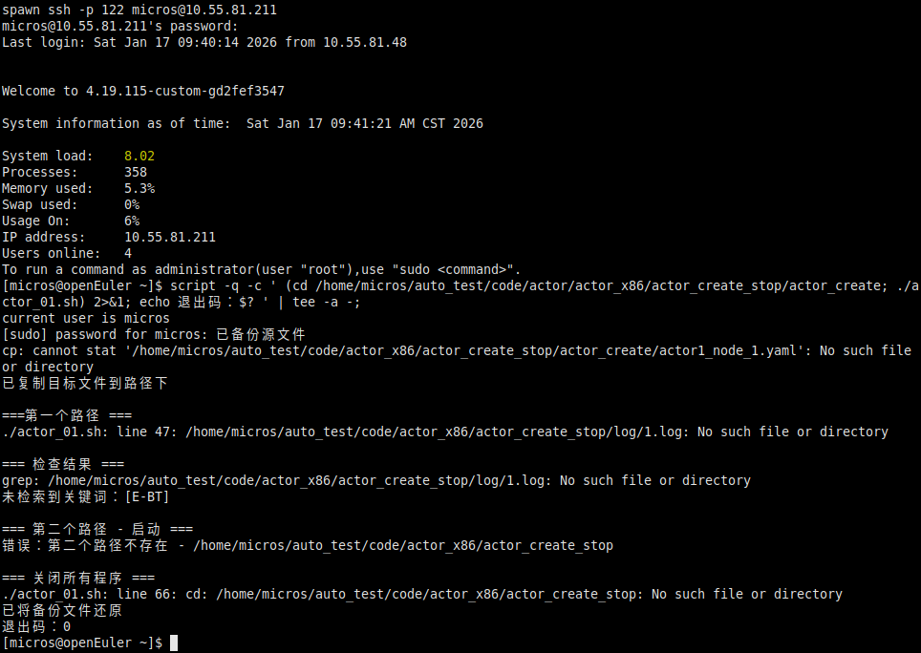
测试用例名称 |  | 打开功能测试 |  |  |  | 标识 | EV_FUT_RZDK_01
对应测试环境 |  | 测试环境
追踪关系 |  | 日志管理(_LOG)
测试用例综述 |  | 打开日志开关存
用例初始化 |  | 无
前提和约束 |  | 无
测试步骤
序号 | 输入及操作 |  |  |  | 期望结果与评估标准 |  |  | 测试结果
□通过
□不通过
其他____
□通过
□不通过
其他____
□通过
□不通过
其他____
□通过
□不通过
其他____
□通过
□不通过
其他____
□通过
□不通过
其他____
□通过
□不通过
其他____
□通过
□不通过
其他____
□通过
□不通过
其他____
□通过
□不通过
其他____
□通过
□不通过
其他____
□通过
□不通过
其他____
□通过
□不通过
其他____
□通过
□不通过
其他____
□通过
□不通过
其他____
□通过
□不通过
其他____
□通过
□不通过
其他____
□通过
□不通过
其他____
□通过
□不通过
其他____
□通过
□不通过
其他____
测试用例终止条件 |  |  | 全部测试步骤被执行或因某种原因导致测试步骤无法执行
测试结果评估标准 |  |  | 全部测试步骤都通过则本测试用例通过
测试用例执行结果
设计人员 |  |  | 李梦
测试时间 |  |  |  | 测试人员
操作人员

任务级角色停止接口测试（XXX_TEST_002）
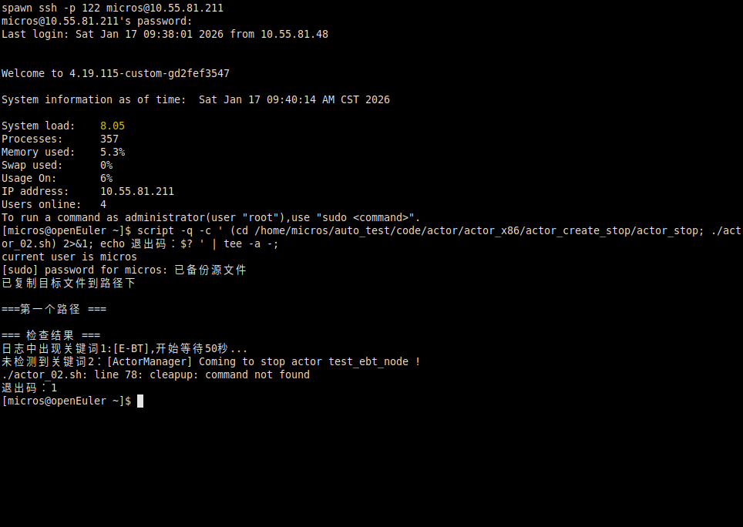

测试用例名称 |  | 打开功能测试 |  |  |  | 标识 | EV_FUT_RZDK_01
对应测试环境 |  | 测试环境
追踪关系 |  | 日志管理(_LOG)
测试用例综述 |  | 打开日志开关存
用例初始化 |  | 无
前提和约束 |  | 无
测试步骤
序号 | 输入及操作 |  |  |  | 期望结果与评估标准 |  |  | 测试结果
□通过
□不通过
其他____
□通过
□不通过
其他____
□通过
□不通过
其他____
□通过
□不通过
其他____
□通过
□不通过
其他____
□通过
□不通过
其他____
□通过
□不通过
其他____
□通过
□不通过
其他____
□通过
□不通过
其他____
□通过
□不通过
其他____
□通过
□不通过
其他____
□通过
□不通过
其他____
□通过
□不通过
其他____
□通过
□不通过
其他____
□通过
□不通过
其他____
□通过
□不通过
其他____
□通过
□不通过
其他____
□通过
□不通过
其他____
□通过
□不通过
其他____
□通过
□不通过
其他____
测试用例终止条件 |  |  | 全部测试步骤被执行或因某种原因导致测试步骤无法执行
测试结果评估标准 |  |  | 全部测试步骤都通过则本测试用例通过
测试用例执行结果
设计人员 |  |  | 李梦
测试时间 |  |  |  | 测试人员
操作人员

场景测试

感知数据管理框架测试

场景日志动态管理功能测试

场景日志的打开功能测试

场景日志正常配置下的打开功能测试(XXX_TEST_001)
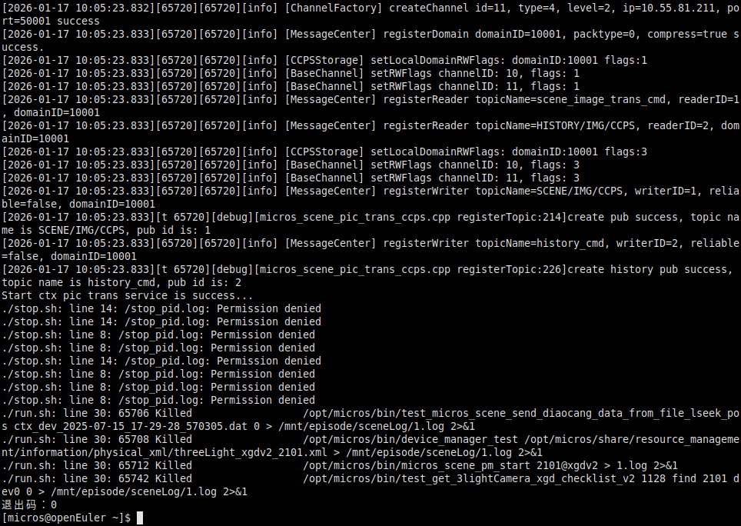
测试用例名称 |  | 打开功能测试 |  |  |  | 标识 | EV_FUT_RZDK_01
对应测试环境 |  | 测试环境
追踪关系 |  | 日志管理(_LOG)
测试用例综述 |  | 打开日志开关存
用例初始化 |  | 无
前提和约束 |  | 无
测试步骤
序号 | 输入及操作 |  |  |  | 期望结果与评估标准 |  |  | 测试结果
□通过
□不通过
其他____
□通过
□不通过
其他____
□通过
□不通过
其他____
□通过
□不通过
其他____
□通过
□不通过
其他____
□通过
□不通过
其他____
□通过
□不通过
其他____
□通过
□不通过
其他____
□通过
□不通过
其他____
□通过
□不通过
其他____
□通过
□不通过
其他____
□通过
□不通过
其他____
□通过
□不通过
其他____
□通过
□不通过
其他____
□通过
□不通过
其他____
□通过
□不通过
其他____
□通过
□不通过
其他____
□通过
□不通过
其他____
□通过
□不通过
其他____
□通过
□不通过
其他____
测试用例终止条件 |  |  | 全部测试步骤被执行或因某种原因导致测试步骤无法执行
测试结果评估标准 |  |  | 全部测试步骤都通过则本测试用例通过
测试用例执行结果
设计人员 |  |  | 李梦
测试时间 |  |  |  | 测试人员
操作人员

线程自动命名机制功能测试

插件状态转换下的线程自动命名机制功能测试(XXX_TEST_004)
测试用例名称 |  | 打开功能测试 |  |  |  | 标识 | EV_FUT_RZDK_01
对应测试环境 |  | 测试环境
追踪关系 |  | 日志管理(_LOG)
测试用例综述 |  | 打开日志开关存
用例初始化 |  | 无
前提和约束 |  | 无
测试步骤
序号 | 输入及操作 |  |  |  | 期望结果与评估标准 |  |  | 测试结果
□通过
□不通过
其他____
□通过
□不通过
其他____
□通过
□不通过
其他____
□通过
□不通过
其他____
□通过
□不通过
其他____
□通过
□不通过
其他____
□通过
□不通过
其他____
□通过
□不通过
其他____
□通过
□不通过
其他____
□通过
□不通过
其他____
□通过
□不通过
其他____
□通过
□不通过
其他____
□通过
□不通过
其他____
□通过
□不通过
其他____
□通过
□不通过
其他____
□通过
□不通过
其他____
□通过
□不通过
其他____
□通过
□不通过
其他____
□通过
□不通过
其他____
□通过
□不通过
其他____
测试用例终止条件 |  |  | 全部测试步骤被执行或因某种原因导致测试步骤无法执行
测试结果评估标准 |  |  | 全部测试步骤都通过则本测试用例通过
测试用例执行结果
设计人员 |  |  | 李梦
测试时间 |  |  |  | 测试人员
操作人员

场景性能测试

半实物全流程场景单个插件性能测试(OE_PET_RUN_SIM_SCENE_SINGLE)
测试用例名称 |  | 打开功能测试 |  |  |  | 标识 | EV_FUT_RZDK_01
对应测试环境 |  | 测试环境
追踪关系 |  | 日志管理(_LOG)
测试用例综述 |  | 打开日志开关存
用例初始化 |  | 无
前提和约束 |  | 无
测试步骤
序号 | 输入及操作 |  |  |  | 期望结果与评估标准 |  |  | 测试结果
□通过
□不通过
其他____
□通过
□不通过
其他____
□通过
□不通过
其他____
□通过
□不通过
其他____
□通过
□不通过
其他____
□通过
□不通过
其他____
□通过
□不通过
其他____
□通过
□不通过
其他____
□通过
□不通过
其他____
□通过
□不通过
其他____
□通过
□不通过
其他____
□通过
□不通过
其他____
□通过
□不通过
其他____
□通过
□不通过
其他____
□通过
□不通过
其他____
□通过
□不通过
其他____
□通过
□不通过
其他____
□通过
□不通过
其他____
□通过
□不通过
其他____
□通过
□不通过
其他____
测试用例终止条件 |  |  | 全部测试步骤被执行或因某种原因导致测试步骤无法执行
测试结果评估标准 |  |  | 全部测试步骤都通过则本测试用例通过
测试用例执行结果
设计人员 |  |  | 李梦
测试时间 |  |  |  | 测试人员
操作人员

半实物全流程场景多个插件性能测试(OE_PET_RUN_SIM_SCENE_MULTI)
测试用例名称 |  | 打开功能测试 |  |  |  | 标识 | EV_FUT_RZDK_01
对应测试环境 |  | 测试环境
追踪关系 |  | 日志管理(_LOG)
测试用例综述 |  | 打开日志开关存
用例初始化 |  | 无
前提和约束 |  | 无
测试步骤
序号 | 输入及操作 |  |  |  | 期望结果与评估标准 |  |  | 测试结果
□通过
□不通过
其他____
□通过
□不通过
其他____
□通过
□不通过
其他____
□通过
□不通过
其他____
□通过
□不通过
其他____
□通过
□不通过
其他____
□通过
□不通过
其他____
□通过
□不通过
其他____
□通过
□不通过
其他____
□通过
□不通过
其他____
□通过
□不通过
其他____
□通过
□不通过
其他____
□通过
□不通过
其他____
□通过
□不通过
其他____
□通过
□不通过
其他____
□通过
□不通过
其他____
□通过
□不通过
其他____
□通过
□不通过
其他____
□通过
□不通过
其他____
□通过
□不通过
其他____
测试用例终止条件 |  |  | 全部测试步骤被执行或因某种原因导致测试步骤无法执行
测试结果评估标准 |  |  | 全部测试步骤都通过则本测试用例通过
测试用例执行结果
设计人员 |  |  | 李梦
测试时间 |  |  |  | 测试人员
操作人员

信息域测试

应急通信测试

【2025*4】ecp协议大文件传输功能测试

【2025】ecp协议大文件传输不同数据长度功能测试(OE_FUT_INF_ECP_LARGE_FILE_02)
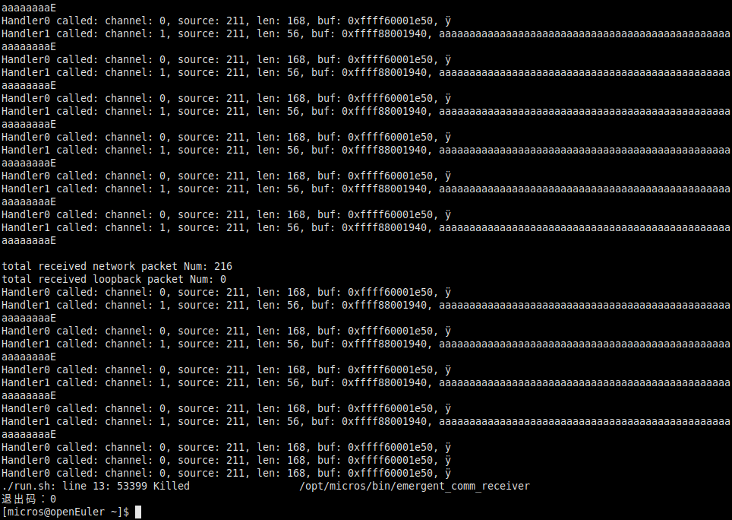
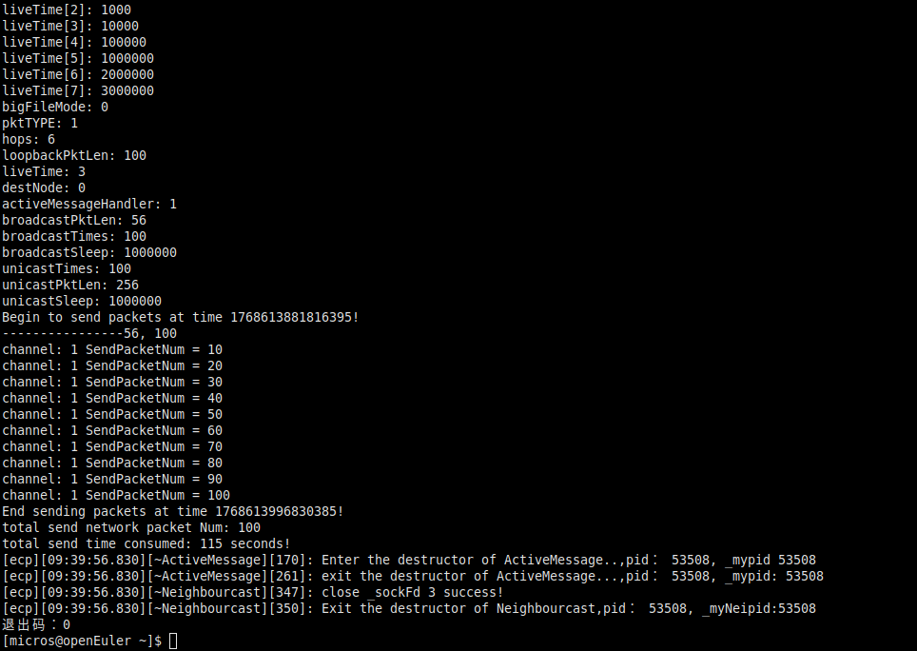
测试用例名称 |  | 打开功能测试 |  |  |  | 标识 | EV_FUT_RZDK_01
对应测试环境 |  | 测试环境
追踪关系 |  | 日志管理(_LOG)
测试用例综述 |  | 打开日志开关存
用例初始化 |  | 无
前提和约束 |  | 无
测试步骤
序号 | 输入及操作 |  |  |  | 期望结果与评估标准 |  |  | 测试结果
□通过
□不通过
其他____
□通过
□不通过
其他____
□通过
□不通过
其他____
□通过
□不通过
其他____
□通过
□不通过
其他____
□通过
□不通过
其他____
□通过
□不通过
其他____
□通过
□不通过
其他____
□通过
□不通过
其他____
□通过
□不通过
其他____
□通过
□不通过
其他____
□通过
□不通过
其他____
□通过
□不通过
其他____
□通过
□不通过
其他____
□通过
□不通过
其他____
□通过
□不通过
其他____
□通过
□不通过
其他____
□通过
□不通过
其他____
□通过
□不通过
其他____
□通过
□不通过
其他____
测试用例终止条件 |  |  | 全部测试步骤被执行或因某种原因导致测试步骤无法执行
测试结果评估标准 |  |  | 全部测试步骤都通过则本测试用例通过
测试用例执行结果
设计人员 |  |  | 李梦
测试时间 |  |  |  | 测试人员
操作人员

认知域测试

平台资源管理测试

智能计算框架推理引擎初始化功能测试

基于GPU平台推理引擎初始化测试(OE_FUT_COG_ADASELECT_FRAMEINIT_01)
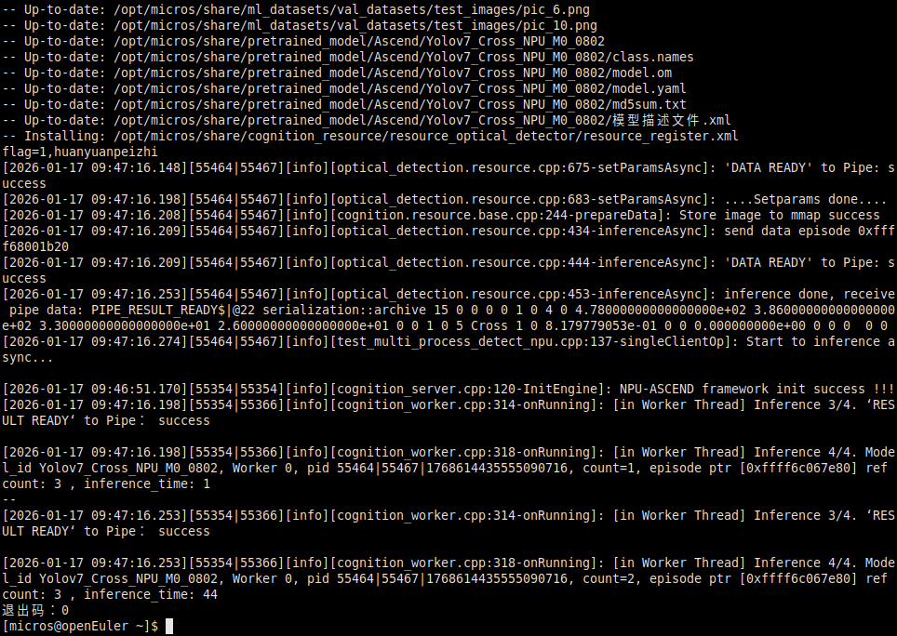
测试用例名称 |  | 打开功能测试 |  |  |  | 标识 | EV_FUT_RZDK_01
对应测试环境 |  | 测试环境
追踪关系 |  | 日志管理(_LOG)
测试用例综述 |  | 打开日志开关存
用例初始化 |  | 无
前提和约束 |  | 无
测试步骤
序号 | 输入及操作 |  |  |  | 期望结果与评估标准 |  |  | 测试结果
□通过
□不通过
其他____
□通过
□不通过
其他____
□通过
□不通过
其他____
□通过
□不通过
其他____
□通过
□不通过
其他____
□通过
□不通过
其他____
□通过
□不通过
其他____
□通过
□不通过
其他____
□通过
□不通过
其他____
□通过
□不通过
其他____
□通过
□不通过
其他____
□通过
□不通过
其他____
□通过
□不通过
其他____
□通过
□不通过
其他____
□通过
□不通过
其他____
□通过
□不通过
其他____
□通过
□不通过
其他____
□通过
□不通过
其他____
□通过
□不通过
其他____
□通过
□不通过
其他____
测试用例终止条件 |  |  | 全部测试步骤被执行或因某种原因导致测试步骤无法执行
测试结果评估标准 |  |  | 全部测试步骤都通过则本测试用例通过
测试用例执行结果
设计人员 |  |  | 李梦
测试时间 |  |  |  | 测试人员
操作人员

基于CPU平台推理引擎初始化测试(OE_FUT_COG_ADASELECT_FRAMEINIT_02)
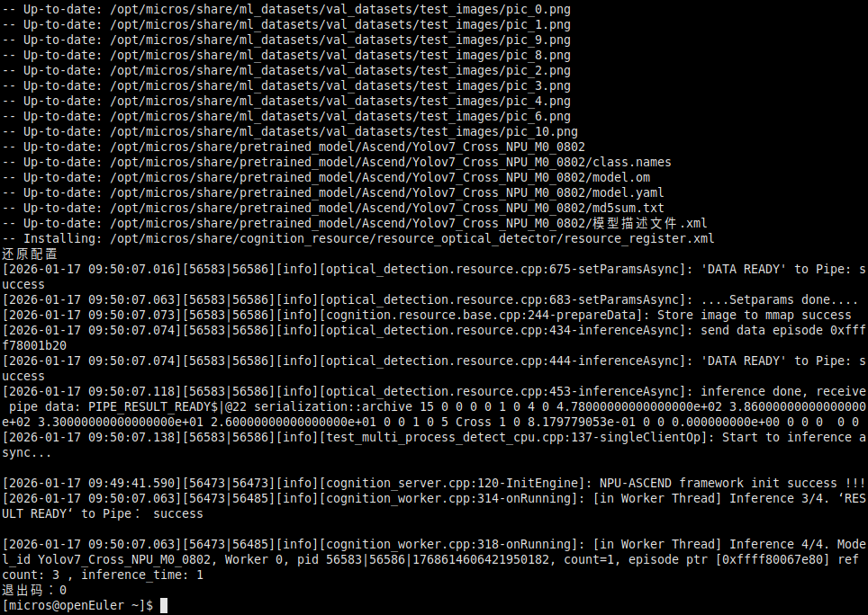
测试用例名称 |  | 打开功能测试 |  |  |  | 标识 | EV_FUT_RZDK_01
对应测试环境 |  | 测试环境
追踪关系 |  | 日志管理(_LOG)
测试用例综述 |  | 打开日志开关存
用例初始化 |  | 无
前提和约束 |  | 无
测试步骤
序号 | 输入及操作 |  |  |  | 期望结果与评估标准 |  |  | 测试结果
□通过
□不通过
其他____
□通过
□不通过
其他____
□通过
□不通过
其他____
□通过
□不通过
其他____
□通过
□不通过
其他____
□通过
□不通过
其他____
□通过
□不通过
其他____
□通过
□不通过
其他____
□通过
□不通过
其他____
□通过
□不通过
其他____
□通过
□不通过
其他____
□通过
□不通过
其他____
□通过
□不通过
其他____
□通过
□不通过
其他____
□通过
□不通过
其他____
□通过
□不通过
其他____
□通过
□不通过
其他____
□通过
□不通过
其他____
□通过
□不通过
其他____
□通过
□不通过
其他____
测试用例终止条件 |  |  | 全部测试步骤被执行或因某种原因导致测试步骤无法执行
测试结果评估标准 |  |  | 全部测试步骤都通过则本测试用例通过
测试用例执行结果
设计人员 |  |  | 李梦
测试时间 |  |  |  | 测试人员
操作人员

认知域框架适配功能测试(OE_FUT_COG_PRESM_COGADAPTATION_01)
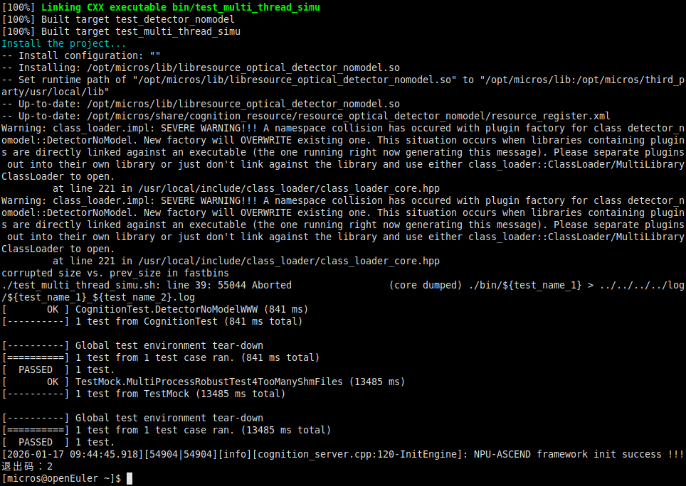
测试用例名称 |  | 打开功能测试 |  |  |  | 标识 | EV_FUT_RZDK_01
对应测试环境 |  | 测试环境
追踪关系 |  | 日志管理(_LOG)
测试用例综述 |  | 打开日志开关存
用例初始化 |  | 无
前提和约束 |  | 无
测试步骤
序号 | 输入及操作 |  |  |  | 期望结果与评估标准 |  |  | 测试结果
□通过
□不通过
其他____
□通过
□不通过
其他____
□通过
□不通过
其他____
□通过
□不通过
其他____
□通过
□不通过
其他____
□通过
□不通过
其他____
□通过
□不通过
其他____
□通过
□不通过
其他____
□通过
□不通过
其他____
□通过
□不通过
其他____
□通过
□不通过
其他____
□通过
□不通过
其他____
□通过
□不通过
其他____
□通过
□不通过
其他____
□通过
□不通过
其他____
□通过
□不通过
其他____
□通过
□不通过
其他____
□通过
□不通过
其他____
□通过
□不通过
其他____
□通过
□不通过
其他____
测试用例终止条件 |  |  | 全部测试步骤被执行或因某种原因导致测试步骤无法执行
测试结果评估标准 |  |  | 全部测试步骤都通过则本测试用例通过
测试用例执行结果
设计人员 |  |  | 李梦
测试时间 |  |  |  | 测试人员
操作人员

模型资源管理测试

观察算法基类接口数据类型扩充测试

检测算法基类接口数据类型扩充测试(OE_FUT_COG_MRESM_DATATPEXP_01)
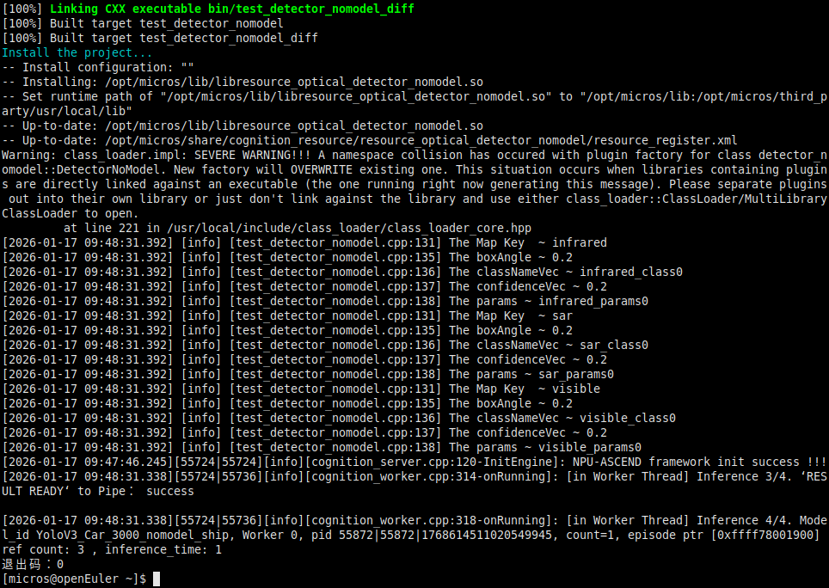
测试用例名称 |  | 打开功能测试 |  |  |  | 标识 | EV_FUT_RZDK_01
对应测试环境 |  | 测试环境
追踪关系 |  | 日志管理(_LOG)
测试用例综述 |  | 打开日志开关存
用例初始化 |  | 无
前提和约束 |  | 无
测试步骤
序号 | 输入及操作 |  |  |  | 期望结果与评估标准 |  |  | 测试结果
□通过
□不通过
其他____
□通过
□不通过
其他____
□通过
□不通过
其他____
□通过
□不通过
其他____
□通过
□不通过
其他____
□通过
□不通过
其他____
□通过
□不通过
其他____
□通过
□不通过
其他____
□通过
□不通过
其他____
□通过
□不通过
其他____
□通过
□不通过
其他____
□通过
□不通过
其他____
□通过
□不通过
其他____
□通过
□不通过
其他____
□通过
□不通过
其他____
□通过
□不通过
其他____
□通过
□不通过
其他____
□通过
□不通过
其他____
□通过
□不通过
其他____
□通过
□不通过
其他____
测试用例终止条件 |  |  | 全部测试步骤被执行或因某种原因导致测试步骤无法执行
测试结果评估标准 |  |  | 全部测试步骤都通过则本测试用例通过
测试用例执行结果
设计人员 |  |  | 李梦
测试时间 |  |  |  | 测试人员
操作人员

跨进程推理与模型推理结果一致测试

多模态数据检测算法推理结果一致测试(OE_SET_COG_MRESM_DATAEXP_RL_01)
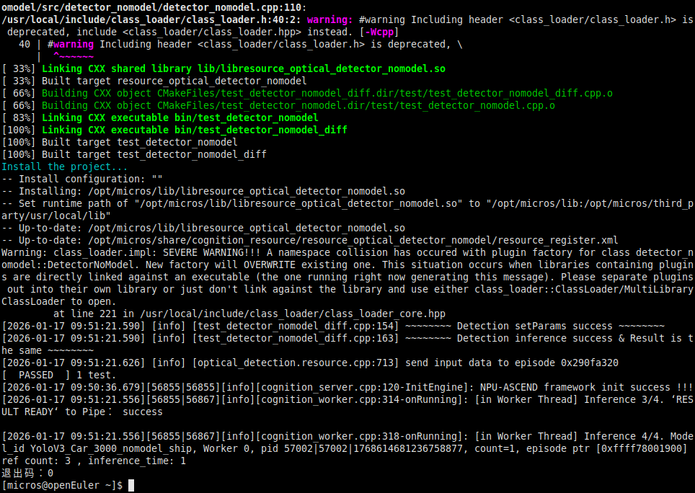
测试用例名称 |  | 打开功能测试 |  |  |  | 标识 | EV_FUT_RZDK_01
对应测试环境 |  | 测试环境
追踪关系 |  | 日志管理(_LOG)
测试用例综述 |  | 打开日志开关存
用例初始化 |  | 无
前提和约束 |  | 无
测试步骤
序号 | 输入及操作 |  |  |  | 期望结果与评估标准 |  |  | 测试结果
□通过
□不通过
其他____
□通过
□不通过
其他____
□通过
□不通过
其他____
□通过
□不通过
其他____
□通过
□不通过
其他____
□通过
□不通过
其他____
□通过
□不通过
其他____
□通过
□不通过
其他____
□通过
□不通过
其他____
□通过
□不通过
其他____
□通过
□不通过
其他____
□通过
□不通过
其他____
□通过
□不通过
其他____
□通过
□不通过
其他____
□通过
□不通过
其他____
□通过
□不通过
其他____
□通过
□不通过
其他____
□通过
□不通过
其他____
□通过
□不通过
其他____
□通过
□不通过
其他____
测试用例终止条件 |  |  | 全部测试步骤被执行或因某种原因导致测试步骤无法执行
测试结果评估标准 |  |  | 全部测试步骤都通过则本测试用例通过
测试用例执行结果
设计人员 |  |  | 李梦
测试时间 |  |  |  | 测试人员
操作人员

接口测试

模型资源初始化接口测试(OE_INT_COG_MRESM_MXZYCSH_01)
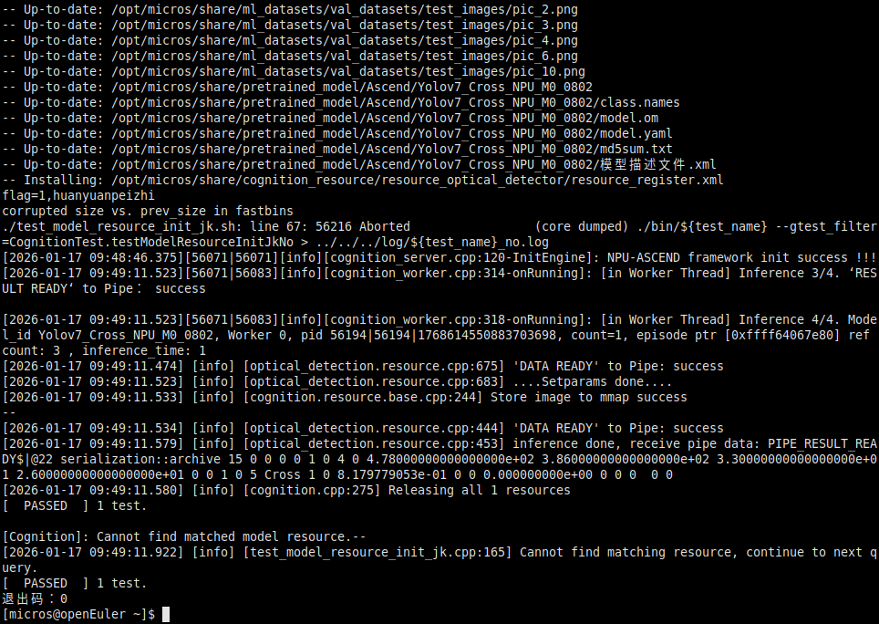
测试用例名称 |  | 打开功能测试 |  |  |  | 标识 | EV_FUT_RZDK_01
对应测试环境 |  | 测试环境
追踪关系 |  | 日志管理(_LOG)
测试用例综述 |  | 打开日志开关存
用例初始化 |  | 无
前提和约束 |  | 无
测试步骤
序号 | 输入及操作 |  |  |  | 期望结果与评估标准 |  |  | 测试结果
□通过
□不通过
其他____
□通过
□不通过
其他____
□通过
□不通过
其他____
□通过
□不通过
其他____
□通过
□不通过
其他____
□通过
□不通过
其他____
□通过
□不通过
其他____
□通过
□不通过
其他____
□通过
□不通过
其他____
□通过
□不通过
其他____
□通过
□不通过
其他____
□通过
□不通过
其他____
□通过
□不通过
其他____
□通过
□不通过
其他____
□通过
□不通过
其他____
□通过
□不通过
其他____
□通过
□不通过
其他____
□通过
□不通过
其他____
□通过
□不通过
其他____
□通过
□不通过
其他____
测试用例终止条件 |  |  | 全部测试步骤被执行或因某种原因导致测试步骤无法执行
测试结果评估标准 |  |  | 全部测试步骤都通过则本测试用例通过
测试用例执行结果
设计人员 |  |  | 李梦
测试时间 |  |  |  | 测试人员
操作人员

检测算法结构体接口测试

检测算法结构体参数设置接口测试(OE_INT_COG_MRESM_JCJK_01)
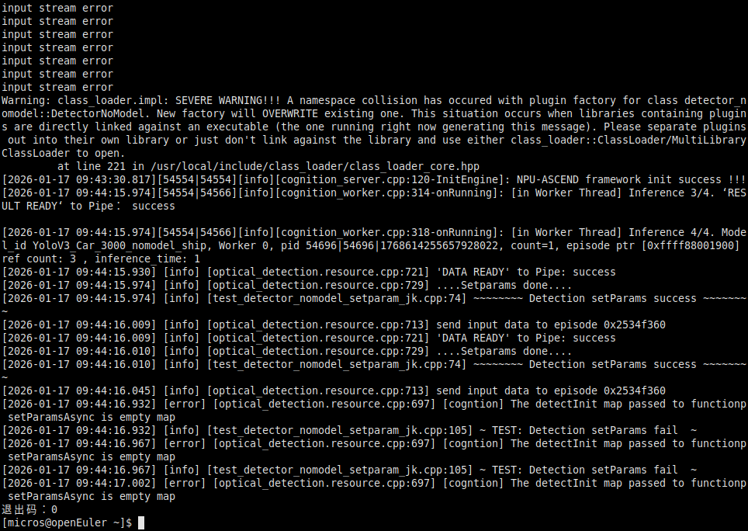
测试用例名称 |  | 打开功能测试 |  |  |  | 标识 | EV_FUT_RZDK_01
对应测试环境 |  | 测试环境
追踪关系 |  | 日志管理(_LOG)
测试用例综述 |  | 打开日志开关存
用例初始化 |  | 无
前提和约束 |  | 无
测试步骤
序号 | 输入及操作 |  |  |  | 期望结果与评估标准 |  |  | 测试结果
□通过
□不通过
其他____
□通过
□不通过
其他____
□通过
□不通过
其他____
□通过
□不通过
其他____
□通过
□不通过
其他____
□通过
□不通过
其他____
□通过
□不通过
其他____
□通过
□不通过
其他____
□通过
□不通过
其他____
□通过
□不通过
其他____
□通过
□不通过
其他____
□通过
□不通过
其他____
□通过
□不通过
其他____
□通过
□不通过
其他____
□通过
□不通过
其他____
□通过
□不通过
其他____
□通过
□不通过
其他____
□通过
□不通过
其他____
□通过
□不通过
其他____
□通过
□不通过
其他____
测试用例终止条件 |  |  | 全部测试步骤被执行或因某种原因导致测试步骤无法执行
测试结果评估标准 |  |  | 全部测试步骤都通过则本测试用例通过
测试用例执行结果
设计人员 |  |  | 李梦
测试时间 |  |  |  | 测试人员
操作人员

检测算法结构体参数推理接口测试(OE_INT_COG_MRESM_JCJK_02)
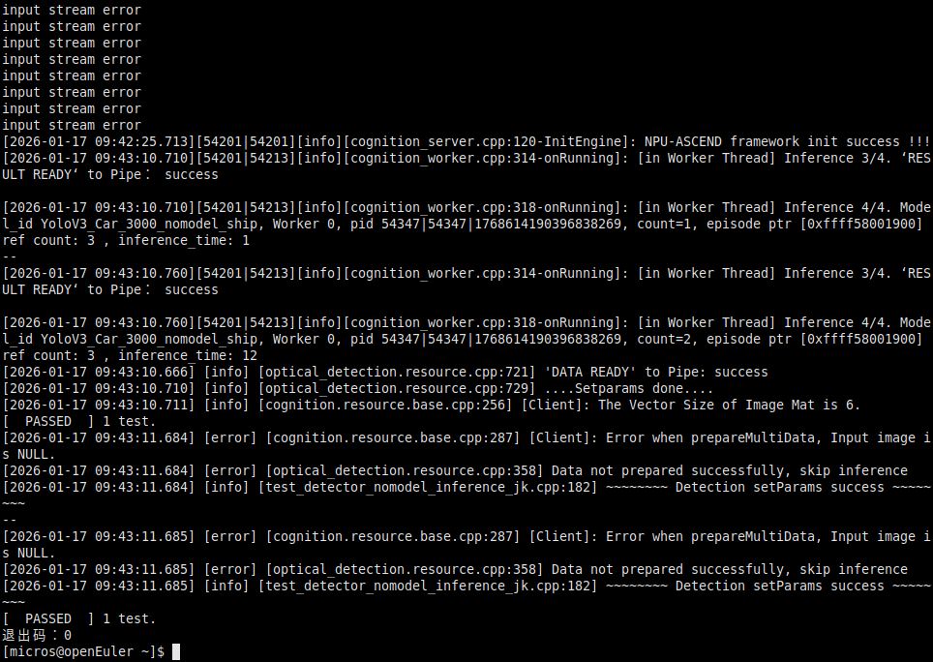
测试用例名称 |  | 打开功能测试 |  |  |  | 标识 | EV_FUT_RZDK_01
对应测试环境 |  | 测试环境
追踪关系 |  | 日志管理(_LOG)
测试用例综述 |  | 打开日志开关存
用例初始化 |  | 无
前提和约束 |  | 无
测试步骤
序号 | 输入及操作 |  |  |  | 期望结果与评估标准 |  |  | 测试结果
□通过
□不通过
其他____
□通过
□不通过
其他____
□通过
□不通过
其他____
□通过
□不通过
其他____
□通过
□不通过
其他____
□通过
□不通过
其他____
□通过
□不通过
其他____
□通过
□不通过
其他____
□通过
□不通过
其他____
□通过
□不通过
其他____
□通过
□不通过
其他____
□通过
□不通过
其他____
□通过
□不通过
其他____
□通过
□不通过
其他____
□通过
□不通过
其他____
□通过
□不通过
其他____
□通过
□不通过
其他____
□通过
□不通过
其他____
□通过
□不通过
其他____
□通过
□不通过
其他____
测试用例终止条件 |  |  | 全部测试步骤被执行或因某种原因导致测试步骤无法执行
测试结果评估标准 |  |  | 全部测试步骤都通过则本测试用例通过
测试用例执行结果
设计人员 |  |  | 李梦
测试时间 |  |  |  | 测试人员
操作人员

缓存资源管理测试

多杀伤链并行下的模型资源管理与分配功能测试(OE_FUT_COG_COMSOURCE_MULINFCARD_01)
测试用例名称 |  | 打开功能测试 |  |  |  | 标识 | EV_FUT_RZDK_01
对应测试环境 |  | 测试环境
追踪关系 |  | 日志管理(_LOG)
测试用例综述 |  | 打开日志开关存
用例初始化 |  | 无
前提和约束 |  | 无
测试步骤
序号 | 输入及操作 |  |  |  | 期望结果与评估标准 |  |  | 测试结果
□通过
□不通过
其他____
□通过
□不通过
其他____
□通过
□不通过
其他____
□通过
□不通过
其他____
□通过
□不通过
其他____
□通过
□不通过
其他____
□通过
□不通过
其他____
□通过
□不通过
其他____
□通过
□不通过
其他____
□通过
□不通过
其他____
□通过
□不通过
其他____
□通过
□不通过
其他____
□通过
□不通过
其他____
□通过
□不通过
其他____
□通过
□不通过
其他____
□通过
□不通过
其他____
□通过
□不通过
其他____
□通过
□不通过
其他____
□通过
□不通过
其他____
□通过
□不通过
其他____
测试用例终止条件 |  |  | 全部测试步骤被执行或因某种原因导致测试步骤无法执行
测试结果评估标准 |  |  | 全部测试步骤都通过则本测试用例通过
测试用例执行结果
设计人员 |  |  | 李梦
测试时间 |  |  |  | 测试人员
操作人员

作战域测试

作战行为树森林

作战行为树引擎运行时管理功能测试

作战行为树引擎初始化功能测试(OE_FUT_BT_ENGINE_INIT)
测试用例名称 |  | 打开功能测试 |  |  |  | 标识 | EV_FUT_RZDK_01
对应测试环境 |  | 测试环境
追踪关系 |  | 日志管理(_LOG)
测试用例综述 |  | 打开日志开关存
用例初始化 |  | 无
前提和约束 |  | 无
测试步骤
序号 | 输入及操作 |  |  |  | 期望结果与评估标准 |  |  | 测试结果
□通过
□不通过
其他____
□通过
□不通过
其他____
□通过
□不通过
其他____
□通过
□不通过
其他____
□通过
□不通过
其他____
□通过
□不通过
其他____
□通过
□不通过
其他____
□通过
□不通过
其他____
□通过
□不通过
其他____
□通过
□不通过
其他____
□通过
□不通过
其他____
□通过
□不通过
其他____
□通过
□不通过
其他____
□通过
□不通过
其他____
□通过
□不通过
其他____
□通过
□不通过
其他____
□通过
□不通过
其他____
□通过
□不通过
其他____
□通过
□不通过
其他____
□通过
□不通过
其他____
测试用例终止条件 |  |  | 全部测试步骤被执行或因某种原因导致测试步骤无法执行
测试结果评估标准 |  |  | 全部测试步骤都通过则本测试用例通过
测试用例执行结果
设计人员 |  |  | 李梦
测试时间 |  |  |  | 测试人员
操作人员

作战行为树引擎启动功能测试(OE_FUT_BT_ENGINE_START)
测试用例名称 |  | 打开功能测试 |  |  |  | 标识 | EV_FUT_RZDK_01
对应测试环境 |  | 测试环境
追踪关系 |  | 日志管理(_LOG)
测试用例综述 |  | 打开日志开关存
用例初始化 |  | 无
前提和约束 |  | 无
测试步骤
序号 | 输入及操作 |  |  |  | 期望结果与评估标准 |  |  | 测试结果
□通过
□不通过
其他____
□通过
□不通过
其他____
□通过
□不通过
其他____
□通过
□不通过
其他____
□通过
□不通过
其他____
□通过
□不通过
其他____
□通过
□不通过
其他____
□通过
□不通过
其他____
□通过
□不通过
其他____
□通过
□不通过
其他____
□通过
□不通过
其他____
□通过
□不通过
其他____
□通过
□不通过
其他____
□通过
□不通过
其他____
□通过
□不通过
其他____
□通过
□不通过
其他____
□通过
□不通过
其他____
□通过
□不通过
其他____
□通过
□不通过
其他____
□通过
□不通过
其他____
测试用例终止条件 |  |  | 全部测试步骤被执行或因某种原因导致测试步骤无法执行
测试结果评估标准 |  |  | 全部测试步骤都通过则本测试用例通过
测试用例执行结果
设计人员 |  |  | 李梦
测试时间 |  |  |  | 测试人员
操作人员

作战行为树引擎暂停功能测试(OE_FUT_BT_ ENGINE_PAUSE)
测试用例名称 |  | 打开功能测试 |  |  |  | 标识 | EV_FUT_RZDK_01
对应测试环境 |  | 测试环境
追踪关系 |  | 日志管理(_LOG)
测试用例综述 |  | 打开日志开关存
用例初始化 |  | 无
前提和约束 |  | 无
测试步骤
序号 | 输入及操作 |  |  |  | 期望结果与评估标准 |  |  | 测试结果
□通过
□不通过
其他____
□通过
□不通过
其他____
□通过
□不通过
其他____
□通过
□不通过
其他____
□通过
□不通过
其他____
□通过
□不通过
其他____
□通过
□不通过
其他____
□通过
□不通过
其他____
□通过
□不通过
其他____
□通过
□不通过
其他____
□通过
□不通过
其他____
□通过
□不通过
其他____
□通过
□不通过
其他____
□通过
□不通过
其他____
□通过
□不通过
其他____
□通过
□不通过
其他____
□通过
□不通过
其他____
□通过
□不通过
其他____
□通过
□不通过
其他____
□通过
□不通过
其他____
测试用例终止条件 |  |  | 全部测试步骤被执行或因某种原因导致测试步骤无法执行
测试结果评估标准 |  |  | 全部测试步骤都通过则本测试用例通过
测试用例执行结果
设计人员 |  |  | 李梦
测试时间 |  |  |  | 测试人员
操作人员

作战行为树引擎恢复功能测试(OE_FUT_BT_ ENGINE_RESUME)
测试用例名称 |  | 打开功能测试 |  |  |  | 标识 | EV_FUT_RZDK_01
对应测试环境 |  | 测试环境
追踪关系 |  | 日志管理(_LOG)
测试用例综述 |  | 打开日志开关存
用例初始化 |  | 无
前提和约束 |  | 无
测试步骤
序号 | 输入及操作 |  |  |  | 期望结果与评估标准 |  |  | 测试结果
□通过
□不通过
其他____
□通过
□不通过
其他____
□通过
□不通过
其他____
□通过
□不通过
其他____
□通过
□不通过
其他____
□通过
□不通过
其他____
□通过
□不通过
其他____
□通过
□不通过
其他____
□通过
□不通过
其他____
□通过
□不通过
其他____
□通过
□不通过
其他____
□通过
□不通过
其他____
□通过
□不通过
其他____
□通过
□不通过
其他____
□通过
□不通过
其他____
□通过
□不通过
其他____
□通过
□不通过
其他____
□通过
□不通过
其他____
□通过
□不通过
其他____
□通过
□不通过
其他____
测试用例终止条件 |  |  | 全部测试步骤被执行或因某种原因导致测试步骤无法执行
测试结果评估标准 |  |  | 全部测试步骤都通过则本测试用例通过
测试用例执行结果
设计人员 |  |  | 李梦
测试时间 |  |  |  | 测试人员
操作人员

作战行为树引擎停止功能测试(OE_FUT_BT_ENGINE_STOP)
测试用例名称 |  | 打开功能测试 |  |  |  | 标识 | EV_FUT_RZDK_01
对应测试环境 |  | 测试环境
追踪关系 |  | 日志管理(_LOG)
测试用例综述 |  | 打开日志开关存
用例初始化 |  | 无
前提和约束 |  | 无
测试步骤
序号 | 输入及操作 |  |  |  | 期望结果与评估标准 |  |  | 测试结果
□通过
□不通过
其他____
□通过
□不通过
其他____
□通过
□不通过
其他____
□通过
□不通过
其他____
□通过
□不通过
其他____
□通过
□不通过
其他____
□通过
□不通过
其他____
□通过
□不通过
其他____
□通过
□不通过
其他____
□通过
□不通过
其他____
□通过
□不通过
其他____
□通过
□不通过
其他____
□通过
□不通过
其他____
□通过
□不通过
其他____
□通过
□不通过
其他____
□通过
□不通过
其他____
□通过
□不通过
其他____
□通过
□不通过
其他____
□通过
□不通过
其他____
□通过
□不通过
其他____
测试用例终止条件 |  |  | 全部测试步骤被执行或因某种原因导致测试步骤无法执行
测试结果评估标准 |  |  | 全部测试步骤都通过则本测试用例通过
测试用例执行结果
设计人员 |  |  | 李梦
测试时间 |  |  |  | 测试人员
操作人员

控制流执行功能测试

顺序结点功能测试(OE_FUT_BT_CONTROL_SN)
测试用例名称 |  | 打开功能测试 |  |  |  | 标识 | EV_FUT_RZDK_01
对应测试环境 |  | 测试环境
追踪关系 |  | 日志管理(_LOG)
测试用例综述 |  | 打开日志开关存
用例初始化 |  | 无
前提和约束 |  | 无
测试步骤
序号 | 输入及操作 |  |  |  | 期望结果与评估标准 |  |  | 测试结果
□通过
□不通过
其他____
□通过
□不通过
其他____
□通过
□不通过
其他____
□通过
□不通过
其他____
□通过
□不通过
其他____
□通过
□不通过
其他____
□通过
□不通过
其他____
□通过
□不通过
其他____
□通过
□不通过
其他____
□通过
□不通过
其他____
□通过
□不通过
其他____
□通过
□不通过
其他____
□通过
□不通过
其他____
□通过
□不通过
其他____
□通过
□不通过
其他____
□通过
□不通过
其他____
□通过
□不通过
其他____
□通过
□不通过
其他____
□通过
□不通过
其他____
□通过
□不通过
其他____
测试用例终止条件 |  |  | 全部测试步骤被执行或因某种原因导致测试步骤无法执行
测试结果评估标准 |  |  | 全部测试步骤都通过则本测试用例通过
测试用例执行结果
设计人员 |  |  | 李梦
测试时间 |  |  |  | 测试人员
操作人员

带记忆的顺序结点功能测试(OE_FUT_BT_CONTROL_SMN)
测试用例名称 |  | 打开功能测试 |  |  |  | 标识 | EV_FUT_RZDK_01
对应测试环境 |  | 测试环境
追踪关系 |  | 日志管理(_LOG)
测试用例综述 |  | 打开日志开关存
用例初始化 |  | 无
前提和约束 |  | 无
测试步骤
序号 | 输入及操作 |  |  |  | 期望结果与评估标准 |  |  | 测试结果
□通过
□不通过
其他____
□通过
□不通过
其他____
□通过
□不通过
其他____
□通过
□不通过
其他____
□通过
□不通过
其他____
□通过
□不通过
其他____
□通过
□不通过
其他____
□通过
□不通过
其他____
□通过
□不通过
其他____
□通过
□不通过
其他____
□通过
□不通过
其他____
□通过
□不通过
其他____
□通过
□不通过
其他____
□通过
□不通过
其他____
□通过
□不通过
其他____
□通过
□不通过
其他____
□通过
□不通过
其他____
□通过
□不通过
其他____
□通过
□不通过
其他____
□通过
□不通过
其他____
测试用例终止条件 |  |  | 全部测试步骤被执行或因某种原因导致测试步骤无法执行
测试结果评估标准 |  |  | 全部测试步骤都通过则本测试用例通过
测试用例执行结果
设计人员 |  |  | 李梦
测试时间 |  |  |  | 测试人员
操作人员

选择结点功能测试(OE_FUT_BT_CONTROL_FN)
测试用例名称 |  | 打开功能测试 |  |  |  | 标识 | EV_FUT_RZDK_01
对应测试环境 |  | 测试环境
追踪关系 |  | 日志管理(_LOG)
测试用例综述 |  | 打开日志开关存
用例初始化 |  | 无
前提和约束 |  | 无
测试步骤
序号 | 输入及操作 |  |  |  | 期望结果与评估标准 |  |  | 测试结果
□通过
□不通过
其他____
□通过
□不通过
其他____
□通过
□不通过
其他____
□通过
□不通过
其他____
□通过
□不通过
其他____
□通过
□不通过
其他____
□通过
□不通过
其他____
□通过
□不通过
其他____
□通过
□不通过
其他____
□通过
□不通过
其他____
□通过
□不通过
其他____
□通过
□不通过
其他____
□通过
□不通过
其他____
□通过
□不通过
其他____
□通过
□不通过
其他____
□通过
□不通过
其他____
□通过
□不通过
其他____
□通过
□不通过
其他____
□通过
□不通过
其他____
□通过
□不通过
其他____
测试用例终止条件 |  |  | 全部测试步骤被执行或因某种原因导致测试步骤无法执行
测试结果评估标准 |  |  | 全部测试步骤都通过则本测试用例通过
测试用例执行结果
设计人员 |  |  | 李梦
测试时间 |  |  |  | 测试人员
操作人员

带记忆的选择结点功能测试(OE_FUT_BT_CONTROL_FMN)
测试用例名称 |  | 打开功能测试 |  |  |  | 标识 | EV_FUT_RZDK_01
对应测试环境 |  | 测试环境
追踪关系 |  | 日志管理(_LOG)
测试用例综述 |  | 打开日志开关存
用例初始化 |  | 无
前提和约束 |  | 无
测试步骤
序号 | 输入及操作 |  |  |  | 期望结果与评估标准 |  |  | 测试结果
□通过
□不通过
其他____
□通过
□不通过
其他____
□通过
□不通过
其他____
□通过
□不通过
其他____
□通过
□不通过
其他____
□通过
□不通过
其他____
□通过
□不通过
其他____
□通过
□不通过
其他____
□通过
□不通过
其他____
□通过
□不通过
其他____
□通过
□不通过
其他____
□通过
□不通过
其他____
□通过
□不通过
其他____
□通过
□不通过
其他____
□通过
□不通过
其他____
□通过
□不通过
其他____
□通过
□不通过
其他____
□通过
□不通过
其他____
□通过
□不通过
其他____
□通过
□不通过
其他____
测试用例终止条件 |  |  | 全部测试步骤被执行或因某种原因导致测试步骤无法执行
测试结果评估标准 |  |  | 全部测试步骤都通过则本测试用例通过
测试用例执行结果
设计人员 |  |  | 李梦
测试时间 |  |  |  | 测试人员
操作人员

带记忆的并行结点功能测试(OE_FUT_BT_CONTROL_PMN)
测试用例名称 |  | 打开功能测试 |  |  |  | 标识 | EV_FUT_RZDK_01
对应测试环境 |  | 测试环境
追踪关系 |  | 日志管理(_LOG)
测试用例综述 |  | 打开日志开关存
用例初始化 |  | 无
前提和约束 |  | 无
测试步骤
序号 | 输入及操作 |  |  |  | 期望结果与评估标准 |  |  | 测试结果
□通过
□不通过
其他____
□通过
□不通过
其他____
□通过
□不通过
其他____
□通过
□不通过
其他____
□通过
□不通过
其他____
□通过
□不通过
其他____
□通过
□不通过
其他____
□通过
□不通过
其他____
□通过
□不通过
其他____
□通过
□不通过
其他____
□通过
□不通过
其他____
□通过
□不通过
其他____
□通过
□不通过
其他____
□通过
□不通过
其他____
□通过
□不通过
其他____
□通过
□不通过
其他____
□通过
□不通过
其他____
□通过
□不通过
其他____
□通过
□不通过
其他____
□通过
□不通过
其他____
测试用例终止条件 |  |  | 全部测试步骤被执行或因某种原因导致测试步骤无法执行
测试结果评估标准 |  |  | 全部测试步骤都通过则本测试用例通过
测试用例执行结果
设计人员 |  |  | 李梦
测试时间 |  |  |  | 测试人员
操作人员

多模式黑板功能测试

结点层自记忆黑板读写功能测试(OE_FUT_BT_BLK_MEMSG)
测试用例名称 |  | 打开功能测试 |  |  |  | 标识 | EV_FUT_RZDK_01
对应测试环境 |  | 测试环境
追踪关系 |  | 日志管理(_LOG)
测试用例综述 |  | 打开日志开关存
用例初始化 |  | 无
前提和约束 |  | 无
测试步骤
序号 | 输入及操作 |  |  |  | 期望结果与评估标准 |  |  | 测试结果
□通过
□不通过
其他____
□通过
□不通过
其他____
□通过
□不通过
其他____
□通过
□不通过
其他____
□通过
□不通过
其他____
□通过
□不通过
其他____
□通过
□不通过
其他____
□通过
□不通过
其他____
□通过
□不通过
其他____
□通过
□不通过
其他____
□通过
□不通过
其他____
□通过
□不通过
其他____
□通过
□不通过
其他____
□通过
□不通过
其他____
□通过
□不通过
其他____
□通过
□不通过
其他____
□通过
□不通过
其他____
□通过
□不通过
其他____
□通过
□不通过
其他____
□通过
□不通过
其他____
测试用例终止条件 |  |  | 全部测试步骤被执行或因某种原因导致测试步骤无法执行
测试结果评估标准 |  |  | 全部测试步骤都通过则本测试用例通过
测试用例执行结果
设计人员 |  |  | 李梦
测试时间 |  |  |  | 测试人员
操作人员

演讲者黑板读写功能测试(OE_FUT_BT_BLK_SPKSG)
测试用例名称 |  | 打开功能测试 |  |  |  | 标识 | EV_FUT_RZDK_01
对应测试环境 |  | 测试环境
追踪关系 |  | 日志管理(_LOG)
测试用例综述 |  | 打开日志开关存
用例初始化 |  | 无
前提和约束 |  | 无
测试步骤
序号 | 输入及操作 |  |  |  | 期望结果与评估标准 |  |  | 测试结果
□通过
□不通过
其他____
□通过
□不通过
其他____
□通过
□不通过
其他____
□通过
□不通过
其他____
□通过
□不通过
其他____
□通过
□不通过
其他____
□通过
□不通过
其他____
□通过
□不通过
其他____
□通过
□不通过
其他____
□通过
□不通过
其他____
□通过
□不通过
其他____
□通过
□不通过
其他____
□通过
□不通过
其他____
□通过
□不通过
其他____
□通过
□不通过
其他____
□通过
□不通过
其他____
□通过
□不通过
其他____
□通过
□不通过
其他____
□通过
□不通过
其他____
□通过
□不通过
其他____
测试用例终止条件 |  |  | 全部测试步骤被执行或因某种原因导致测试步骤无法执行
测试结果评估标准 |  |  | 全部测试步骤都通过则本测试用例通过
测试用例执行结果
设计人员 |  |  | 李梦
测试时间 |  |  |  | 测试人员
操作人员

会议室黑板读写功能测试(OE_FUT_BT_BLK _CONSG)
测试用例名称 |  | 打开功能测试 |  |  |  | 标识 | EV_FUT_RZDK_01
对应测试环境 |  | 测试环境
追踪关系 |  | 日志管理(_LOG)
测试用例综述 |  | 打开日志开关存
用例初始化 |  | 无
前提和约束 |  | 无
测试步骤
序号 | 输入及操作 |  |  |  | 期望结果与评估标准 |  |  | 测试结果
□通过
□不通过
其他____
□通过
□不通过
其他____
□通过
□不通过
其他____
□通过
□不通过
其他____
□通过
□不通过
其他____
□通过
□不通过
其他____
□通过
□不通过
其他____
□通过
□不通过
其他____
□通过
□不通过
其他____
□通过
□不通过
其他____
□通过
□不通过
其他____
□通过
□不通过
其他____
□通过
□不通过
其他____
□通过
□不通过
其他____
□通过
□不通过
其他____
□通过
□不通过
其他____
□通过
□不通过
其他____
□通过
□不通过
其他____
□通过
□不通过
其他____
□通过
□不通过
其他____
测试用例终止条件 |  |  | 全部测试步骤被执行或因某种原因导致测试步骤无法执行
测试结果评估标准 |  |  | 全部测试步骤都通过则本测试用例通过
测试用例执行结果
设计人员 |  |  | 李梦
测试时间 |  |  |  | 测试人员
操作人员

自记忆黑板等待-唤醒机制功能测试

单个唤醒-等待功能测试(OE_FUT_BT_BLK_MEMWN_WNO)
测试用例名称 |  | 打开功能测试 |  |  |  | 标识 | EV_FUT_RZDK_01
对应测试环境 |  | 测试环境
追踪关系 |  | 日志管理(_LOG)
测试用例综述 |  | 打开日志开关存
用例初始化 |  | 无
前提和约束 |  | 无
测试步骤
序号 | 输入及操作 |  |  |  | 期望结果与评估标准 |  |  | 测试结果
□通过
□不通过
其他____
□通过
□不通过
其他____
□通过
□不通过
其他____
□通过
□不通过
其他____
□通过
□不通过
其他____
□通过
□不通过
其他____
□通过
□不通过
其他____
□通过
□不通过
其他____
□通过
□不通过
其他____
□通过
□不通过
其他____
□通过
□不通过
其他____
□通过
□不通过
其他____
□通过
□不通过
其他____
□通过
□不通过
其他____
□通过
□不通过
其他____
□通过
□不通过
其他____
□通过
□不通过
其他____
□通过
□不通过
其他____
□通过
□不通过
其他____
□通过
□不通过
其他____
测试用例终止条件 |  |  | 全部测试步骤被执行或因某种原因导致测试步骤无法执行
测试结果评估标准 |  |  | 全部测试步骤都通过则本测试用例通过
测试用例执行结果
设计人员 |  |  | 李梦
测试时间 |  |  |  | 测试人员
操作人员

单个唤醒-等待超时功能测试(OE_FUT_BT_BLK_MEMWN_WFNO)
测试用例名称 |  | 打开功能测试 |  |  |  | 标识 | EV_FUT_RZDK_01
对应测试环境 |  | 测试环境
追踪关系 |  | 日志管理(_LOG)
测试用例综述 |  | 打开日志开关存
用例初始化 |  | 无
前提和约束 |  | 无
测试步骤
序号 | 输入及操作 |  |  |  | 期望结果与评估标准 |  |  | 测试结果
□通过
□不通过
其他____
□通过
□不通过
其他____
□通过
□不通过
其他____
□通过
□不通过
其他____
□通过
□不通过
其他____
□通过
□不通过
其他____
□通过
□不通过
其他____
□通过
□不通过
其他____
□通过
□不通过
其他____
□通过
□不通过
其他____
□通过
□不通过
其他____
□通过
□不通过
其他____
□通过
□不通过
其他____
□通过
□不通过
其他____
□通过
□不通过
其他____
□通过
□不通过
其他____
□通过
□不通过
其他____
□通过
□不通过
其他____
□通过
□不通过
其他____
□通过
□不通过
其他____
测试用例终止条件 |  |  | 全部测试步骤被执行或因某种原因导致测试步骤无法执行
测试结果评估标准 |  |  | 全部测试步骤都通过则本测试用例通过
测试用例执行结果
设计人员 |  |  | 李梦
测试时间 |  |  |  | 测试人员
操作人员

全部唤醒指定key-等待功能测试(OE_FUT_BT_BLK_MEMWN_WNA)
测试用例名称 |  | 打开功能测试 |  |  |  | 标识 | EV_FUT_RZDK_01
对应测试环境 |  | 测试环境
追踪关系 |  | 日志管理(_LOG)
测试用例综述 |  | 打开日志开关存
用例初始化 |  | 无
前提和约束 |  | 无
测试步骤
序号 | 输入及操作 |  |  |  | 期望结果与评估标准 |  |  | 测试结果
□通过
□不通过
其他____
□通过
□不通过
其他____
□通过
□不通过
其他____
□通过
□不通过
其他____
□通过
□不通过
其他____
□通过
□不通过
其他____
□通过
□不通过
其他____
□通过
□不通过
其他____
□通过
□不通过
其他____
□通过
□不通过
其他____
□通过
□不通过
其他____
□通过
□不通过
其他____
□通过
□不通过
其他____
□通过
□不通过
其他____
□通过
□不通过
其他____
□通过
□不通过
其他____
□通过
□不通过
其他____
□通过
□不通过
其他____
□通过
□不通过
其他____
□通过
□不通过
其他____
测试用例终止条件 |  |  | 全部测试步骤被执行或因某种原因导致测试步骤无法执行
测试结果评估标准 |  |  | 全部测试步骤都通过则本测试用例通过
测试用例执行结果
设计人员 |  |  | 李梦
测试时间 |  |  |  | 测试人员
操作人员

全部唤醒指定key-等待超时功能测试(OE_FUT_BT_BLK_MEMWN_WFNA)
测试用例名称 |  | 打开功能测试 |  |  |  | 标识 | EV_FUT_RZDK_01
对应测试环境 |  | 测试环境
追踪关系 |  | 日志管理(_LOG)
测试用例综述 |  | 打开日志开关存
用例初始化 |  | 无
前提和约束 |  | 无
测试步骤
序号 | 输入及操作 |  |  |  | 期望结果与评估标准 |  |  | 测试结果
□通过
□不通过
其他____
□通过
□不通过
其他____
□通过
□不通过
其他____
□通过
□不通过
其他____
□通过
□不通过
其他____
□通过
□不通过
其他____
□通过
□不通过
其他____
□通过
□不通过
其他____
□通过
□不通过
其他____
□通过
□不通过
其他____
□通过
□不通过
其他____
□通过
□不通过
其他____
□通过
□不通过
其他____
□通过
□不通过
其他____
□通过
□不通过
其他____
□通过
□不通过
其他____
□通过
□不通过
其他____
□通过
□不通过
其他____
□通过
□不通过
其他____
□通过
□不通过
其他____
测试用例终止条件 |  |  | 全部测试步骤被执行或因某种原因导致测试步骤无法执行
测试结果评估标准 |  |  | 全部测试步骤都通过则本测试用例通过
测试用例执行结果
设计人员 |  |  | 李梦
测试时间 |  |  |  | 测试人员
操作人员

演讲者黑板等待-唤醒机制功能测试

演讲者黑板单个唤醒-等待功能测试(OE_FUT_BT_BLK_SPKWN_WNO)
测试用例名称 |  | 打开功能测试 |  |  |  | 标识 | EV_FUT_RZDK_01
对应测试环境 |  | 测试环境
追踪关系 |  | 日志管理(_LOG)
测试用例综述 |  | 打开日志开关存
用例初始化 |  | 无
前提和约束 |  | 无
测试步骤
序号 | 输入及操作 |  |  |  | 期望结果与评估标准 |  |  | 测试结果
□通过
□不通过
其他____
□通过
□不通过
其他____
□通过
□不通过
其他____
□通过
□不通过
其他____
□通过
□不通过
其他____
□通过
□不通过
其他____
□通过
□不通过
其他____
□通过
□不通过
其他____
□通过
□不通过
其他____
□通过
□不通过
其他____
□通过
□不通过
其他____
□通过
□不通过
其他____
□通过
□不通过
其他____
□通过
□不通过
其他____
□通过
□不通过
其他____
□通过
□不通过
其他____
□通过
□不通过
其他____
□通过
□不通过
其他____
□通过
□不通过
其他____
□通过
□不通过
其他____
测试用例终止条件 |  |  | 全部测试步骤被执行或因某种原因导致测试步骤无法执行
测试结果评估标准 |  |  | 全部测试步骤都通过则本测试用例通过
测试用例执行结果
设计人员 |  |  | 李梦
测试时间 |  |  |  | 测试人员
操作人员

演讲者黑板单个唤醒-等待超时功能测试(OE_FUT_BT_BLK_SPKWN_WFNO)
测试用例名称 |  | 打开功能测试 |  |  |  | 标识 | EV_FUT_RZDK_01
对应测试环境 |  | 测试环境
追踪关系 |  | 日志管理(_LOG)
测试用例综述 |  | 打开日志开关存
用例初始化 |  | 无
前提和约束 |  | 无
测试步骤
序号 | 输入及操作 |  |  |  | 期望结果与评估标准 |  |  | 测试结果
□通过
□不通过
其他____
□通过
□不通过
其他____
□通过
□不通过
其他____
□通过
□不通过
其他____
□通过
□不通过
其他____
□通过
□不通过
其他____
□通过
□不通过
其他____
□通过
□不通过
其他____
□通过
□不通过
其他____
□通过
□不通过
其他____
□通过
□不通过
其他____
□通过
□不通过
其他____
□通过
□不通过
其他____
□通过
□不通过
其他____
□通过
□不通过
其他____
□通过
□不通过
其他____
□通过
□不通过
其他____
□通过
□不通过
其他____
□通过
□不通过
其他____
□通过
□不通过
其他____
测试用例终止条件 |  |  | 全部测试步骤被执行或因某种原因导致测试步骤无法执行
测试结果评估标准 |  |  | 全部测试步骤都通过则本测试用例通过
测试用例执行结果
设计人员 |  |  | 李梦
测试时间 |  |  |  | 测试人员
操作人员

演讲者黑板全部唤醒-等待功能测试(OE_FUT_BT_BLK _SPKWN_WNA)
测试用例名称 |  | 打开功能测试 |  |  |  | 标识 | EV_FUT_RZDK_01
对应测试环境 |  | 测试环境
追踪关系 |  | 日志管理(_LOG)
测试用例综述 |  | 打开日志开关存
用例初始化 |  | 无
前提和约束 |  | 无
测试步骤
序号 | 输入及操作 |  |  |  | 期望结果与评估标准 |  |  | 测试结果
□通过
□不通过
其他____
□通过
□不通过
其他____
□通过
□不通过
其他____
□通过
□不通过
其他____
□通过
□不通过
其他____
□通过
□不通过
其他____
□通过
□不通过
其他____
□通过
□不通过
其他____
□通过
□不通过
其他____
□通过
□不通过
其他____
□通过
□不通过
其他____
□通过
□不通过
其他____
□通过
□不通过
其他____
□通过
□不通过
其他____
□通过
□不通过
其他____
□通过
□不通过
其他____
□通过
□不通过
其他____
□通过
□不通过
其他____
□通过
□不通过
其他____
□通过
□不通过
其他____
测试用例终止条件 |  |  | 全部测试步骤被执行或因某种原因导致测试步骤无法执行
测试结果评估标准 |  |  | 全部测试步骤都通过则本测试用例通过
测试用例执行结果
设计人员 |  |  | 李梦
测试时间 |  |  |  | 测试人员
操作人员

演讲者黑板全部唤醒-等待超时功能测试(OE_FUT_BT_BLK _SPKWN_WFNA)
测试用例名称 |  | 打开功能测试 |  |  |  | 标识 | EV_FUT_RZDK_01
对应测试环境 |  | 测试环境
追踪关系 |  | 日志管理(_LOG)
测试用例综述 |  | 打开日志开关存
用例初始化 |  | 无
前提和约束 |  | 无
测试步骤
序号 | 输入及操作 |  |  |  | 期望结果与评估标准 |  |  | 测试结果
□通过
□不通过
其他____
□通过
□不通过
其他____
□通过
□不通过
其他____
□通过
□不通过
其他____
□通过
□不通过
其他____
□通过
□不通过
其他____
□通过
□不通过
其他____
□通过
□不通过
其他____
□通过
□不通过
其他____
□通过
□不通过
其他____
□通过
□不通过
其他____
□通过
□不通过
其他____
□通过
□不通过
其他____
□通过
□不通过
其他____
□通过
□不通过
其他____
□通过
□不通过
其他____
□通过
□不通过
其他____
□通过
□不通过
其他____
□通过
□不通过
其他____
□通过
□不通过
其他____
测试用例终止条件 |  |  | 全部测试步骤被执行或因某种原因导致测试步骤无法执行
测试结果评估标准 |  |  | 全部测试步骤都通过则本测试用例通过
测试用例执行结果
设计人员 |  |  | 李梦
测试时间 |  |  |  | 测试人员
操作人员

会议室黑板等待-唤醒机制功能测试

会议室黑板单个唤醒-等待功能测试(OE_FUT_BT_BLK_CONWN_WNO)
测试用例名称 |  | 打开功能测试 |  |  |  | 标识 | EV_FUT_RZDK_01
对应测试环境 |  | 测试环境
追踪关系 |  | 日志管理(_LOG)
测试用例综述 |  | 打开日志开关存
用例初始化 |  | 无
前提和约束 |  | 无
测试步骤
序号 | 输入及操作 |  |  |  | 期望结果与评估标准 |  |  | 测试结果
□通过
□不通过
其他____
□通过
□不通过
其他____
□通过
□不通过
其他____
□通过
□不通过
其他____
□通过
□不通过
其他____
□通过
□不通过
其他____
□通过
□不通过
其他____
□通过
□不通过
其他____
□通过
□不通过
其他____
□通过
□不通过
其他____
□通过
□不通过
其他____
□通过
□不通过
其他____
□通过
□不通过
其他____
□通过
□不通过
其他____
□通过
□不通过
其他____
□通过
□不通过
其他____
□通过
□不通过
其他____
□通过
□不通过
其他____
□通过
□不通过
其他____
□通过
□不通过
其他____
测试用例终止条件 |  |  | 全部测试步骤被执行或因某种原因导致测试步骤无法执行
测试结果评估标准 |  |  | 全部测试步骤都通过则本测试用例通过
测试用例执行结果
设计人员 |  |  | 李梦
测试时间 |  |  |  | 测试人员
操作人员

会议室黑板单个唤醒-等待超时功能测试(OE_FUT_BT_BLK_CONWN_WFNO)
测试用例名称 |  | 打开功能测试 |  |  |  | 标识 | EV_FUT_RZDK_01
对应测试环境 |  | 测试环境
追踪关系 |  | 日志管理(_LOG)
测试用例综述 |  | 打开日志开关存
用例初始化 |  | 无
前提和约束 |  | 无
测试步骤
序号 | 输入及操作 |  |  |  | 期望结果与评估标准 |  |  | 测试结果
□通过
□不通过
其他____
□通过
□不通过
其他____
□通过
□不通过
其他____
□通过
□不通过
其他____
□通过
□不通过
其他____
□通过
□不通过
其他____
□通过
□不通过
其他____
□通过
□不通过
其他____
□通过
□不通过
其他____
□通过
□不通过
其他____
□通过
□不通过
其他____
□通过
□不通过
其他____
□通过
□不通过
其他____
□通过
□不通过
其他____
□通过
□不通过
其他____
□通过
□不通过
其他____
□通过
□不通过
其他____
□通过
□不通过
其他____
□通过
□不通过
其他____
□通过
□不通过
其他____
测试用例终止条件 |  |  | 全部测试步骤被执行或因某种原因导致测试步骤无法执行
测试结果评估标准 |  |  | 全部测试步骤都通过则本测试用例通过
测试用例执行结果
设计人员 |  |  | 李梦
测试时间 |  |  |  | 测试人员
操作人员

会议室黑板全部唤醒-等待功能测试(OE_FUT_BT_BLK _CONWN_WNA)
测试用例名称 |  | 打开功能测试 |  |  |  | 标识 | EV_FUT_RZDK_01
对应测试环境 |  | 测试环境
追踪关系 |  | 日志管理(_LOG)
测试用例综述 |  | 打开日志开关存
用例初始化 |  | 无
前提和约束 |  | 无
测试步骤
序号 | 输入及操作 |  |  |  | 期望结果与评估标准 |  |  | 测试结果
□通过
□不通过
其他____
□通过
□不通过
其他____
□通过
□不通过
其他____
□通过
□不通过
其他____
□通过
□不通过
其他____
□通过
□不通过
其他____
□通过
□不通过
其他____
□通过
□不通过
其他____
□通过
□不通过
其他____
□通过
□不通过
其他____
□通过
□不通过
其他____
□通过
□不通过
其他____
□通过
□不通过
其他____
□通过
□不通过
其他____
□通过
□不通过
其他____
□通过
□不通过
其他____
□通过
□不通过
其他____
□通过
□不通过
其他____
□通过
□不通过
其他____
□通过
□不通过
其他____
测试用例终止条件 |  |  | 全部测试步骤被执行或因某种原因导致测试步骤无法执行
测试结果评估标准 |  |  | 全部测试步骤都通过则本测试用例通过
测试用例执行结果
设计人员 |  |  | 李梦
测试时间 |  |  |  | 测试人员
操作人员

会议室黑板全部唤醒-等待超时功能测试(OE_FUT_BT_BLK _CONWN_WFNA)
测试用例名称 |  | 打开功能测试 |  |  |  | 标识 | EV_FUT_RZDK_01
对应测试环境 |  | 测试环境
追踪关系 |  | 日志管理(_LOG)
测试用例综述 |  | 打开日志开关存
用例初始化 |  | 无
前提和约束 |  | 无
测试步骤
序号 | 输入及操作 |  |  |  | 期望结果与评估标准 |  |  | 测试结果
□通过
□不通过
其他____
□通过
□不通过
其他____
□通过
□不通过
其他____
□通过
□不通过
其他____
□通过
□不通过
其他____
□通过
□不通过
其他____
□通过
□不通过
其他____
□通过
□不通过
其他____
□通过
□不通过
其他____
□通过
□不通过
其他____
□通过
□不通过
其他____
□通过
□不通过
其他____
□通过
□不通过
其他____
□通过
□不通过
其他____
□通过
□不通过
其他____
□通过
□不通过
其他____
□通过
□不通过
其他____
□通过
□不通过
其他____
□通过
□不通过
其他____
□通过
□不通过
其他____
测试用例终止条件 |  |  | 全部测试步骤被执行或因某种原因导致测试步骤无法执行
测试结果评估标准 |  |  | 全部测试步骤都通过则本测试用例通过
测试用例执行结果
设计人员 |  |  | 李梦
测试时间 |  |  |  | 测试人员
操作人员

军事数据测试

数据回放系统功能扩展与优化测试

【2025】回放频率动态控制功能测试

205大吊舱采集数据单路片段回放功能测试(OE_FUT_PHY_CTX_PB_RATECONTROL_01)
测试用例名称 |  | 打开功能测试 |  |  |  | 标识 | EV_FUT_RZDK_01
对应测试环境 |  | 测试环境
追踪关系 |  | 日志管理(_LOG)
测试用例综述 |  | 打开日志开关存
用例初始化 |  | 无
前提和约束 |  | 无
测试步骤
序号 | 输入及操作 |  |  |  | 期望结果与评估标准 |  |  | 测试结果
□通过
□不通过
其他____
□通过
□不通过
其他____
□通过
□不通过
其他____
□通过
□不通过
其他____
□通过
□不通过
其他____
□通过
□不通过
其他____
□通过
□不通过
其他____
□通过
□不通过
其他____
□通过
□不通过
其他____
□通过
□不通过
其他____
□通过
□不通过
其他____
□通过
□不通过
其他____
□通过
□不通过
其他____
□通过
□不通过
其他____
□通过
□不通过
其他____
□通过
□不通过
其他____
□通过
□不通过
其他____
□通过
□不通过
其他____
□通过
□不通过
其他____
□通过
□不通过
其他____
测试用例终止条件 |  |  | 全部测试步骤被执行或因某种原因导致测试步骤无法执行
测试结果评估标准 |  |  | 全部测试步骤都通过则本测试用例通过
测试用例执行结果
设计人员 |  |  | 李梦
测试时间 |  |  |  | 测试人员
操作人员

205大吊舱采集数据多路片段回放功能测试(OE_FUT_PHY_CTX_PB_RATECONTROL_02)
测试用例名称 |  | 打开功能测试 |  |  |  | 标识 | EV_FUT_RZDK_01
对应测试环境 |  | 测试环境
追踪关系 |  | 日志管理(_LOG)
测试用例综述 |  | 打开日志开关存
用例初始化 |  | 无
前提和约束 |  | 无
测试步骤
序号 | 输入及操作 |  |  |  | 期望结果与评估标准 |  |  | 测试结果
□通过
□不通过
其他____
□通过
□不通过
其他____
□通过
□不通过
其他____
□通过
□不通过
其他____
□通过
□不通过
其他____
□通过
□不通过
其他____
□通过
□不通过
其他____
□通过
□不通过
其他____
□通过
□不通过
其他____
□通过
□不通过
其他____
□通过
□不通过
其他____
□通过
□不通过
其他____
□通过
□不通过
其他____
□通过
□不通过
其他____
□通过
□不通过
其他____
□通过
□不通过
其他____
□通过
□不通过
其他____
□通过
□不通过
其他____
□通过
□不通过
其他____
□通过
□不通过
其他____
测试用例终止条件 |  |  | 全部测试步骤被执行或因某种原因导致测试步骤无法执行
测试结果评估标准 |  |  | 全部测试步骤都通过则本测试用例通过
测试用例执行结果
设计人员 |  |  | 李梦
测试时间 |  |  |  | 测试人员
操作人员

205小吊舱采集数据单路片段回放功能测试(OE_FUT_PHY_CTX_PB_RATECONTROL_03)
测试用例名称 |  | 打开功能测试 |  |  |  | 标识 | EV_FUT_RZDK_01
对应测试环境 |  | 测试环境
追踪关系 |  | 日志管理(_LOG)
测试用例综述 |  | 打开日志开关存
用例初始化 |  | 无
前提和约束 |  | 无
测试步骤
序号 | 输入及操作 |  |  |  | 期望结果与评估标准 |  |  | 测试结果
□通过
□不通过
其他____
□通过
□不通过
其他____
□通过
□不通过
其他____
□通过
□不通过
其他____
□通过
□不通过
其他____
□通过
□不通过
其他____
□通过
□不通过
其他____
□通过
□不通过
其他____
□通过
□不通过
其他____
□通过
□不通过
其他____
□通过
□不通过
其他____
□通过
□不通过
其他____
□通过
□不通过
其他____
□通过
□不通过
其他____
□通过
□不通过
其他____
□通过
□不通过
其他____
□通过
□不通过
其他____
□通过
□不通过
其他____
□通过
□不通过
其他____
□通过
□不通过
其他____
测试用例终止条件 |  |  | 全部测试步骤被执行或因某种原因导致测试步骤无法执行
测试结果评估标准 |  |  | 全部测试步骤都通过则本测试用例通过
测试用例执行结果
设计人员 |  |  | 李梦
测试时间 |  |  |  | 测试人员
操作人员

205小吊舱采集数据多路片段回放功能测试(OE_FUT_PHY_CTX_PB_RATECONTROL_04)
测试用例名称 |  | 打开功能测试 |  |  |  | 标识 | EV_FUT_RZDK_01
对应测试环境 |  | 测试环境
追踪关系 |  | 日志管理(_LOG)
测试用例综述 |  | 打开日志开关存
用例初始化 |  | 无
前提和约束 |  | 无
测试步骤
序号 | 输入及操作 |  |  |  | 期望结果与评估标准 |  |  | 测试结果
□通过
□不通过
其他____
□通过
□不通过
其他____
□通过
□不通过
其他____
□通过
□不通过
其他____
□通过
□不通过
其他____
□通过
□不通过
其他____
□通过
□不通过
其他____
□通过
□不通过
其他____
□通过
□不通过
其他____
□通过
□不通过
其他____
□通过
□不通过
其他____
□通过
□不通过
其他____
□通过
□不通过
其他____
□通过
□不通过
其他____
□通过
□不通过
其他____
□通过
□不通过
其他____
□通过
□不通过
其他____
□通过
□不通过
其他____
□通过
□不通过
其他____
□通过
□不通过
其他____
测试用例终止条件 |  |  | 全部测试步骤被执行或因某种原因导致测试步骤无法执行
测试结果评估标准 |  |  | 全部测试步骤都通过则本测试用例通过
测试用例执行结果
设计人员 |  |  | 李梦
测试时间 |  |  |  | 测试人员
操作人员

群体观察测试

目标发现器功能测试

目标发现器运行功能测试(OE_FUT_OBS_SOFTBUS_FINDER_01)
测试用例名称 |  | 打开功能测试 |  |  |  | 标识 | EV_FUT_RZDK_01
对应测试环境 |  | 测试环境
追踪关系 |  | 日志管理(_LOG)
测试用例综述 |  | 打开日志开关存
用例初始化 |  | 无
前提和约束 |  | 无
测试步骤
序号 | 输入及操作 |  |  |  | 期望结果与评估标准 |  |  | 测试结果
□通过
□不通过
其他____
□通过
□不通过
其他____
□通过
□不通过
其他____
□通过
□不通过
其他____
□通过
□不通过
其他____
□通过
□不通过
其他____
□通过
□不通过
其他____
□通过
□不通过
其他____
□通过
□不通过
其他____
□通过
□不通过
其他____
□通过
□不通过
其他____
□通过
□不通过
其他____
□通过
□不通过
其他____
□通过
□不通过
其他____
□通过
□不通过
其他____
□通过
□不通过
其他____
□通过
□不通过
其他____
□通过
□不通过
其他____
□通过
□不通过
其他____
□通过
□不通过
其他____
测试用例终止条件 |  |  | 全部测试步骤被执行或因某种原因导致测试步骤无法执行
测试结果评估标准 |  |  | 全部测试步骤都通过则本测试用例通过
测试用例执行结果
设计人员 |  |  | 李梦
测试时间 |  |  |  | 测试人员
操作人员

实时切换目标检测模型功能测试(OE_FUT_OBS_SOFTBUS_FINDER_02)
测试用例名称 |  | 打开功能测试 |  |  |  | 标识 | EV_FUT_RZDK_01
对应测试环境 |  | 测试环境
追踪关系 |  | 日志管理(_LOG)
测试用例综述 |  | 打开日志开关存
用例初始化 |  | 无
前提和约束 |  | 无
测试步骤
序号 | 输入及操作 |  |  |  | 期望结果与评估标准 |  |  | 测试结果
□通过
□不通过
其他____
□通过
□不通过
其他____
□通过
□不通过
其他____
□通过
□不通过
其他____
□通过
□不通过
其他____
□通过
□不通过
其他____
□通过
□不通过
其他____
□通过
□不通过
其他____
□通过
□不通过
其他____
□通过
□不通过
其他____
□通过
□不通过
其他____
□通过
□不通过
其他____
□通过
□不通过
其他____
□通过
□不通过
其他____
□通过
□不通过
其他____
□通过
□不通过
其他____
□通过
□不通过
其他____
□通过
□不通过
其他____
□通过
□不通过
其他____
□通过
□不通过
其他____
测试用例终止条件 |  |  | 全部测试步骤被执行或因某种原因导致测试步骤无法执行
测试结果评估标准 |  |  | 全部测试步骤都通过则本测试用例通过
测试用例执行结果
设计人员 |  |  | 李梦
测试时间 |  |  |  | 测试人员
操作人员

光学目标跟踪测试

目标锁定器功能测试(OE_FUT_OBS_SOFTBUS_LOCKER_01)
测试用例名称 |  | 打开功能测试 |  |  |  | 标识 | EV_FUT_RZDK_01
对应测试环境 |  | 测试环境
追踪关系 |  | 日志管理(_LOG)
测试用例综述 |  | 打开日志开关存
用例初始化 |  | 无
前提和约束 |  | 无
测试步骤
序号 | 输入及操作 |  |  |  | 期望结果与评估标准 |  |  | 测试结果
□通过
□不通过
其他____
□通过
□不通过
其他____
□通过
□不通过
其他____
□通过
□不通过
其他____
□通过
□不通过
其他____
□通过
□不通过
其他____
□通过
□不通过
其他____
□通过
□不通过
其他____
□通过
□不通过
其他____
□通过
□不通过
其他____
□通过
□不通过
其他____
□通过
□不通过
其他____
□通过
□不通过
其他____
□通过
□不通过
其他____
□通过
□不通过
其他____
□通过
□不通过
其他____
□通过
□不通过
其他____
□通过
□不通过
其他____
□通过
□不通过
其他____
□通过
□不通过
其他____
测试用例终止条件 |  |  | 全部测试步骤被执行或因某种原因导致测试步骤无法执行
测试结果评估标准 |  |  | 全部测试步骤都通过则本测试用例通过
测试用例执行结果
设计人员 |  |  | 李梦
测试时间 |  |  |  | 测试人员
操作人员

目标交接器功能测试

目标匹配成功时目标交接器功能测试(OE_FUT_OBS_SOFTBUS_MATCHER_01)
测试用例名称 |  | 打开功能测试 |  |  |  | 标识 | EV_FUT_RZDK_01
对应测试环境 |  | 测试环境
追踪关系 |  | 日志管理(_LOG)
测试用例综述 |  | 打开日志开关存
用例初始化 |  | 无
前提和约束 |  | 无
测试步骤
序号 | 输入及操作 |  |  |  | 期望结果与评估标准 |  |  | 测试结果
□通过
□不通过
其他____
□通过
□不通过
其他____
□通过
□不通过
其他____
□通过
□不通过
其他____
□通过
□不通过
其他____
□通过
□不通过
其他____
□通过
□不通过
其他____
□通过
□不通过
其他____
□通过
□不通过
其他____
□通过
□不通过
其他____
□通过
□不通过
其他____
□通过
□不通过
其他____
□通过
□不通过
其他____
□通过
□不通过
其他____
□通过
□不通过
其他____
□通过
□不通过
其他____
□通过
□不通过
其他____
□通过
□不通过
其他____
□通过
□不通过
其他____
□通过
□不通过
其他____
测试用例终止条件 |  |  | 全部测试步骤被执行或因某种原因导致测试步骤无法执行
测试结果评估标准 |  |  | 全部测试步骤都通过则本测试用例通过
测试用例执行结果
设计人员 |  |  | 李梦
测试时间 |  |  |  | 测试人员
操作人员

吊舱控制插件功能测试

跟踪指令发送功能测试(OE_FUT_OBS_TRACK_POD_MANAGER_02)
测试用例名称 |  | 打开功能测试 |  |  |  | 标识 | EV_FUT_RZDK_01
对应测试环境 |  | 测试环境
追踪关系 |  | 日志管理(_LOG)
测试用例综述 |  | 打开日志开关存
用例初始化 |  | 无
前提和约束 |  | 无
测试步骤
序号 | 输入及操作 |  |  |  | 期望结果与评估标准 |  |  | 测试结果
□通过
□不通过
其他____
□通过
□不通过
其他____
□通过
□不通过
其他____
□通过
□不通过
其他____
□通过
□不通过
其他____
□通过
□不通过
其他____
□通过
□不通过
其他____
□通过
□不通过
其他____
□通过
□不通过
其他____
□通过
□不通过
其他____
□通过
□不通过
其他____
□通过
□不通过
其他____
□通过
□不通过
其他____
□通过
□不通过
其他____
□通过
□不通过
其他____
□通过
□不通过
其他____
□通过
□不通过
其他____
□通过
□不通过
其他____
□通过
□不通过
其他____
□通过
□不通过
其他____
测试用例终止条件 |  |  | 全部测试步骤被执行或因某种原因导致测试步骤无法执行
测试结果评估标准 |  |  | 全部测试步骤都通过则本测试用例通过
测试用例执行结果
设计人员 |  |  | 李梦
测试时间 |  |  |  | 测试人员
操作人员

微调指令发送功能测试(OE_FUT_OBS_TRACK_POD_MANAGER_03)
测试用例名称 |  | 打开功能测试 |  |  |  | 标识 | EV_FUT_RZDK_01
对应测试环境 |  | 测试环境
追踪关系 |  | 日志管理(_LOG)
测试用例综述 |  | 打开日志开关存
用例初始化 |  | 无
前提和约束 |  | 无
测试步骤
序号 | 输入及操作 |  |  |  | 期望结果与评估标准 |  |  | 测试结果
□通过
□不通过
其他____
□通过
□不通过
其他____
□通过
□不通过
其他____
□通过
□不通过
其他____
□通过
□不通过
其他____
□通过
□不通过
其他____
□通过
□不通过
其他____
□通过
□不通过
其他____
□通过
□不通过
其他____
□通过
□不通过
其他____
□通过
□不通过
其他____
□通过
□不通过
其他____
□通过
□不通过
其他____
□通过
□不通过
其他____
□通过
□不通过
其他____
□通过
□不通过
其他____
□通过
□不通过
其他____
□通过
□不通过
其他____
□通过
□不通过
其他____
□通过
□不通过
其他____
测试用例终止条件 |  |  | 全部测试步骤被执行或因某种原因导致测试步骤无法执行
测试结果评估标准 |  |  | 全部测试步骤都通过则本测试用例通过
测试用例执行结果
设计人员 |  |  | 李梦
测试时间 |  |  |  | 测试人员
操作人员

【2025】基于群体观察行为子树的可见光\红外模态目标感知功能测试

金雕平台发现环节两阶段流程测试

金雕平台可见光下单个目标发现环节两阶段流程测试(OE_FUT_JD_FIND_VL_GS_01)
测试用例名称 |  | 打开功能测试 |  |  |  | 标识 | EV_FUT_RZDK_01
对应测试环境 |  | 测试环境
追踪关系 |  | 日志管理(_LOG)
测试用例综述 |  | 打开日志开关存
用例初始化 |  | 无
前提和约束 |  | 无
测试步骤
序号 | 输入及操作 |  |  |  | 期望结果与评估标准 |  |  | 测试结果
□通过
□不通过
其他____
□通过
□不通过
其他____
□通过
□不通过
其他____
□通过
□不通过
其他____
□通过
□不通过
其他____
□通过
□不通过
其他____
□通过
□不通过
其他____
□通过
□不通过
其他____
□通过
□不通过
其他____
□通过
□不通过
其他____
□通过
□不通过
其他____
□通过
□不通过
其他____
□通过
□不通过
其他____
□通过
□不通过
其他____
□通过
□不通过
其他____
□通过
□不通过
其他____
□通过
□不通过
其他____
□通过
□不通过
其他____
□通过
□不通过
其他____
□通过
□不通过
其他____
测试用例终止条件 |  |  | 全部测试步骤被执行或因某种原因导致测试步骤无法执行
测试结果评估标准 |  |  | 全部测试步骤都通过则本测试用例通过
测试用例执行结果
设计人员 |  |  | 李梦
测试时间 |  |  |  | 测试人员
操作人员

金雕平台可见光下多个不同类目标发现环节两阶段流程测试(OE_FUT_JD_FIND_VL_GS_03)
测试用例名称 |  | 打开功能测试 |  |  |  | 标识 | EV_FUT_RZDK_01
对应测试环境 |  | 测试环境
追踪关系 |  | 日志管理(_LOG)
测试用例综述 |  | 打开日志开关存
用例初始化 |  | 无
前提和约束 |  | 无
测试步骤
序号 | 输入及操作 |  |  |  | 期望结果与评估标准 |  |  | 测试结果
□通过
□不通过
其他____
□通过
□不通过
其他____
□通过
□不通过
其他____
□通过
□不通过
其他____
□通过
□不通过
其他____
□通过
□不通过
其他____
□通过
□不通过
其他____
□通过
□不通过
其他____
□通过
□不通过
其他____
□通过
□不通过
其他____
□通过
□不通过
其他____
□通过
□不通过
其他____
□通过
□不通过
其他____
□通过
□不通过
其他____
□通过
□不通过
其他____
□通过
□不通过
其他____
□通过
□不通过
其他____
□通过
□不通过
其他____
□通过
□不通过
其他____
□通过
□不通过
其他____
测试用例终止条件 |  |  | 全部测试步骤被执行或因某种原因导致测试步骤无法执行
测试结果评估标准 |  |  | 全部测试步骤都通过则本测试用例通过
测试用例执行结果
设计人员 |  |  | 李梦
测试时间 |  |  |  | 测试人员
操作人员

【2025】基于群体观察行为子树的SAR模态目标感知功能测试

SAR的数据读取和目标定位功能测试(OE_FUT_OBS_SARSENSING_01)
测试用例名称 |  | 打开功能测试 |  |  |  | 标识 | EV_FUT_RZDK_01
对应测试环境 |  | 测试环境
追踪关系 |  | 日志管理(_LOG)
测试用例综述 |  | 打开日志开关存
用例初始化 |  | 无
前提和约束 |  | 无
测试步骤
序号 | 输入及操作 |  |  |  | 期望结果与评估标准 |  |  | 测试结果
□通过
□不通过
其他____
□通过
□不通过
其他____
□通过
□不通过
其他____
□通过
□不通过
其他____
□通过
□不通过
其他____
□通过
□不通过
其他____
□通过
□不通过
其他____
□通过
□不通过
其他____
□通过
□不通过
其他____
□通过
□不通过
其他____
□通过
□不通过
其他____
□通过
□不通过
其他____
□通过
□不通过
其他____
□通过
□不通过
其他____
□通过
□不通过
其他____
□通过
□不通过
其他____
□通过
□不通过
其他____
□通过
□不通过
其他____
□通过
□不通过
其他____
□通过
□不通过
其他____
测试用例终止条件 |  |  | 全部测试步骤被执行或因某种原因导致测试步骤无法执行
测试结果评估标准 |  |  | 全部测试步骤都通过则本测试用例通过
测试用例执行结果
设计人员 |  |  | 李梦
测试时间 |  |  |  | 测试人员
操作人员

多模态多目标感知功能测试

可见光模态目标发现器功能测试(OE_FUT_OBS_MULTIMODAL_01)
测试用例名称 |  | 打开功能测试 |  |  |  | 标识 | EV_FUT_RZDK_01
对应测试环境 |  | 测试环境
追踪关系 |  | 日志管理(_LOG)
测试用例综述 |  | 打开日志开关存
用例初始化 |  | 无
前提和约束 |  | 无
测试步骤
序号 | 输入及操作 |  |  |  | 期望结果与评估标准 |  |  | 测试结果
□通过
□不通过
其他____
□通过
□不通过
其他____
□通过
□不通过
其他____
□通过
□不通过
其他____
□通过
□不通过
其他____
□通过
□不通过
其他____
□通过
□不通过
其他____
□通过
□不通过
其他____
□通过
□不通过
其他____
□通过
□不通过
其他____
□通过
□不通过
其他____
□通过
□不通过
其他____
□通过
□不通过
其他____
□通过
□不通过
其他____
□通过
□不通过
其他____
□通过
□不通过
其他____
□通过
□不通过
其他____
□通过
□不通过
其他____
□通过
□不通过
其他____
□通过
□不通过
其他____
测试用例终止条件 |  |  | 全部测试步骤被执行或因某种原因导致测试步骤无法执行
测试结果评估标准 |  |  | 全部测试步骤都通过则本测试用例通过
测试用例执行结果
设计人员 |  |  | 李梦
测试时间 |  |  |  | 测试人员
操作人员

可见光模态目标交接功能测试(OE_FUT_OBS_MULTIMODAL_05)
测试用例名称 |  | 打开功能测试 |  |  |  | 标识 | EV_FUT_RZDK_01
对应测试环境 |  | 测试环境
追踪关系 |  | 日志管理(_LOG)
测试用例综述 |  | 打开日志开关存
用例初始化 |  | 无
前提和约束 |  | 无
测试步骤
序号 | 输入及操作 |  |  |  | 期望结果与评估标准 |  |  | 测试结果
□通过
□不通过
其他____
□通过
□不通过
其他____
□通过
□不通过
其他____
□通过
□不通过
其他____
□通过
□不通过
其他____
□通过
□不通过
其他____
□通过
□不通过
其他____
□通过
□不通过
其他____
□通过
□不通过
其他____
□通过
□不通过
其他____
□通过
□不通过
其他____
□通过
□不通过
其他____
□通过
□不通过
其他____
□通过
□不通过
其他____
□通过
□不通过
其他____
□通过
□不通过
其他____
□通过
□不通过
其他____
□通过
□不通过
其他____
□通过
□不通过
其他____
□通过
□不通过
其他____
测试用例终止条件 |  |  | 全部测试步骤被执行或因某种原因导致测试步骤无法执行
测试结果评估标准 |  |  | 全部测试步骤都通过则本测试用例通过
测试用例执行结果
设计人员 |  |  | 李梦
测试时间 |  |  |  | 测试人员
操作人员

可见光模态目标锁定功能测试(OE_FUT_OBS_MULTIMODAL_07)
测试用例名称 |  | 打开功能测试 |  |  |  | 标识 | EV_FUT_RZDK_01
对应测试环境 |  | 测试环境
追踪关系 |  | 日志管理(_LOG)
测试用例综述 |  | 打开日志开关存
用例初始化 |  | 无
前提和约束 |  | 无
测试步骤
序号 | 输入及操作 |  |  |  | 期望结果与评估标准 |  |  | 测试结果
□通过
□不通过
其他____
□通过
□不通过
其他____
□通过
□不通过
其他____
□通过
□不通过
其他____
□通过
□不通过
其他____
□通过
□不通过
其他____
□通过
□不通过
其他____
□通过
□不通过
其他____
□通过
□不通过
其他____
□通过
□不通过
其他____
□通过
□不通过
其他____
□通过
□不通过
其他____
□通过
□不通过
其他____
□通过
□不通过
其他____
□通过
□不通过
其他____
□通过
□不通过
其他____
□通过
□不通过
其他____
□通过
□不通过
其他____
□通过
□不通过
其他____
□通过
□不通过
其他____
测试用例终止条件 |  |  | 全部测试步骤被执行或因某种原因导致测试步骤无法执行
测试结果评估标准 |  |  | 全部测试步骤都通过则本测试用例通过
测试用例执行结果
设计人员 |  |  | 李梦
测试时间 |  |  |  | 测试人员
操作人员

性能测试

基于检测算法的跨进程CPU占比性能测试(OE_DETECT_ALGORITHM_OBS_CPU_01)
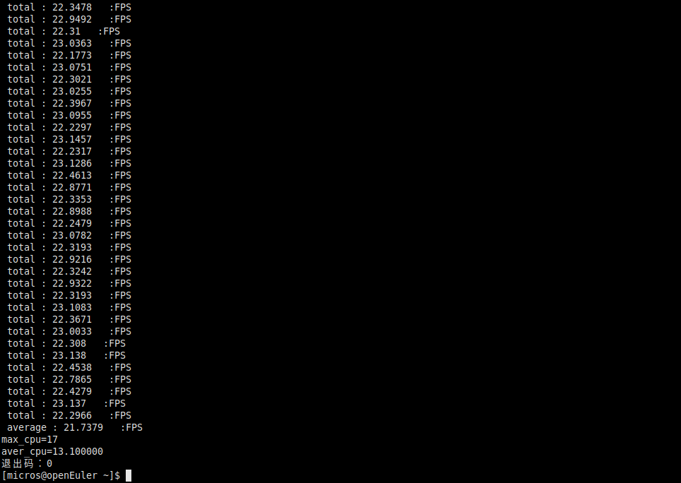
测试用例名称 |  | 打开功能测试 |  |  |  | 标识 | EV_FUT_RZDK_01
对应测试环境 |  | 测试环境
追踪关系 |  | 日志管理(_LOG)
测试用例综述 |  | 打开日志开关存
用例初始化 |  | 无
前提和约束 |  | 无
测试步骤
序号 | 输入及操作 |  |  |  | 期望结果与评估标准 |  |  | 测试结果
□通过
□不通过
其他____
□通过
□不通过
其他____
□通过
□不通过
其他____
□通过
□不通过
其他____
□通过
□不通过
其他____
□通过
□不通过
其他____
□通过
□不通过
其他____
□通过
□不通过
其他____
□通过
□不通过
其他____
□通过
□不通过
其他____
□通过
□不通过
其他____
□通过
□不通过
其他____
□通过
□不通过
其他____
□通过
□不通过
其他____
□通过
□不通过
其他____
□通过
□不通过
其他____
□通过
□不通过
其他____
□通过
□不通过
其他____
□通过
□不通过
其他____
□通过
□不通过
其他____
测试用例终止条件 |  |  | 全部测试步骤被执行或因某种原因导致测试步骤无法执行
测试结果评估标准 |  |  | 全部测试步骤都通过则本测试用例通过
测试用例执行结果
设计人员 |  |  | 李梦
测试时间 |  |  |  | 测试人员
操作人员

基于检测算法的跨进程GPU占比性能测试(OE_DETECT_ALGORITHM_OBS_GPU_02)
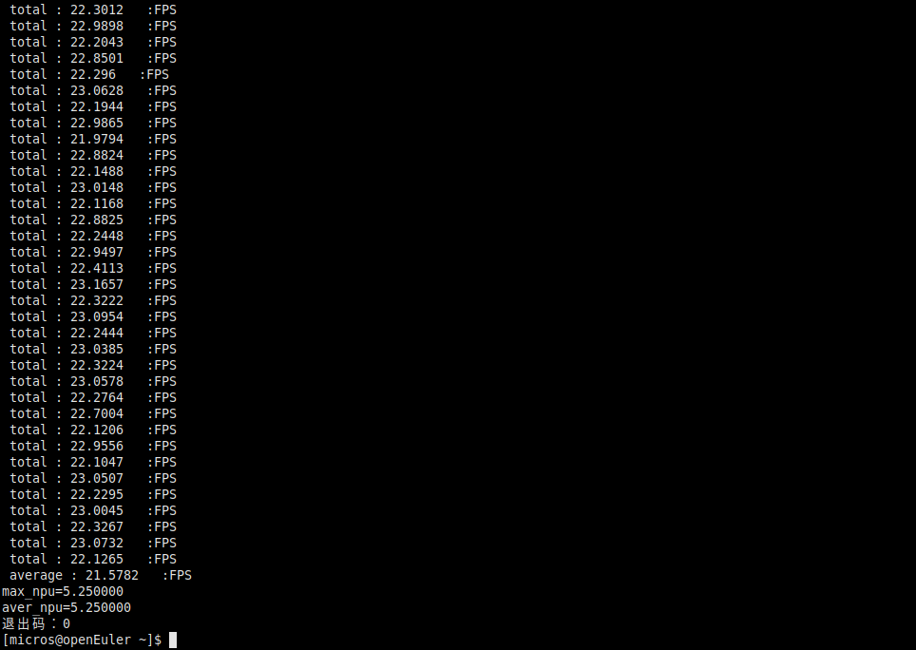
测试用例名称 |  | 打开功能测试 |  |  |  | 标识 | EV_FUT_RZDK_01
对应测试环境 |  | 测试环境
追踪关系 |  | 日志管理(_LOG)
测试用例综述 |  | 打开日志开关存
用例初始化 |  | 无
前提和约束 |  | 无
测试步骤
序号 | 输入及操作 |  |  |  | 期望结果与评估标准 |  |  | 测试结果
□通过
□不通过
其他____
□通过
□不通过
其他____
□通过
□不通过
其他____
□通过
□不通过
其他____
□通过
□不通过
其他____
□通过
□不通过
其他____
□通过
□不通过
其他____
□通过
□不通过
其他____
□通过
□不通过
其他____
□通过
□不通过
其他____
□通过
□不通过
其他____
□通过
□不通过
其他____
□通过
□不通过
其他____
□通过
□不通过
其他____
□通过
□不通过
其他____
□通过
□不通过
其他____
□通过
□不通过
其他____
□通过
□不通过
其他____
□通过
□不通过
其他____
□通过
□不通过
其他____
测试用例终止条件 |  |  | 全部测试步骤被执行或因某种原因导致测试步骤无法执行
测试结果评估标准 |  |  | 全部测试步骤都通过则本测试用例通过
测试用例执行结果
设计人员 |  |  | 李梦
测试时间 |  |  |  | 测试人员
操作人员

基于检测算法的跨进程FPS占比性能测试(OE_DETECT_ALGORITHM_OBS_FPS_03)
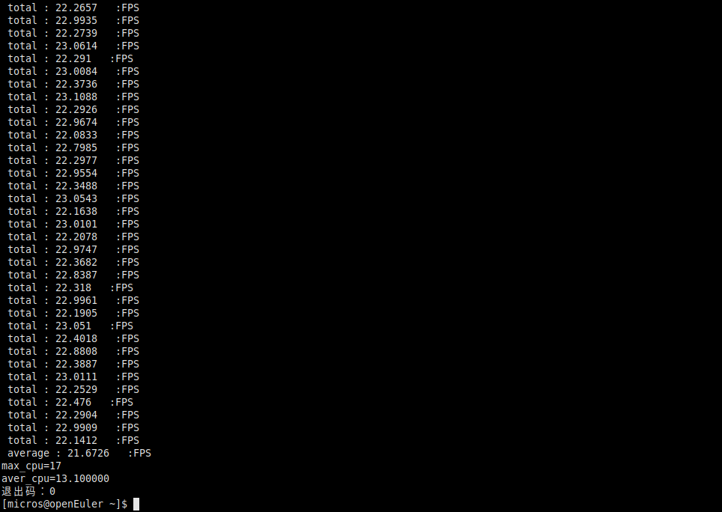
测试用例名称 |  | 打开功能测试 |  |  |  | 标识 | EV_FUT_RZDK_01
对应测试环境 |  | 测试环境
追踪关系 |  | 日志管理(_LOG)
测试用例综述 |  | 打开日志开关存
用例初始化 |  | 无
前提和约束 |  | 无
测试步骤
序号 | 输入及操作 |  |  |  | 期望结果与评估标准 |  |  | 测试结果
□通过
□不通过
其他____
□通过
□不通过
其他____
□通过
□不通过
其他____
□通过
□不通过
其他____
□通过
□不通过
其他____
□通过
□不通过
其他____
□通过
□不通过
其他____
□通过
□不通过
其他____
□通过
□不通过
其他____
□通过
□不通过
其他____
□通过
□不通过
其他____
□通过
□不通过
其他____
□通过
□不通过
其他____
□通过
□不通过
其他____
□通过
□不通过
其他____
□通过
□不通过
其他____
□通过
□不通过
其他____
□通过
□不通过
其他____
□通过
□不通过
其他____
□通过
□不通过
其他____
测试用例终止条件 |  |  | 全部测试步骤被执行或因某种原因导致测试步骤无法执行
测试结果评估标准 |  |  | 全部测试步骤都通过则本测试用例通过
测试用例执行结果
设计人员 |  |  | 李梦
测试时间 |  |  |  | 测试人员
操作人员

基于检测算法的跨进程模型加载时间性能测试(OE_DETECT_ALGORITHM_OBS_INITTIME_04)
测试用例名称 |  | 打开功能测试 |  |  |  | 标识 | EV_FUT_RZDK_01
对应测试环境 |  | 测试环境
追踪关系 |  | 日志管理(_LOG)
测试用例综述 |  | 打开日志开关存
用例初始化 |  | 无
前提和约束 |  | 无
测试步骤
序号 | 输入及操作 |  |  |  | 期望结果与评估标准 |  |  | 测试结果
□通过
□不通过
其他____
□通过
□不通过
其他____
□通过
□不通过
其他____
□通过
□不通过
其他____
□通过
□不通过
其他____
□通过
□不通过
其他____
□通过
□不通过
其他____
□通过
□不通过
其他____
□通过
□不通过
其他____
□通过
□不通过
其他____
□通过
□不通过
其他____
□通过
□不通过
其他____
□通过
□不通过
其他____
□通过
□不通过
其他____
□通过
□不通过
其他____
□通过
□不通过
其他____
□通过
□不通过
其他____
□通过
□不通过
其他____
□通过
□不通过
其他____
□通过
□不通过
其他____
测试用例终止条件 |  |  | 全部测试步骤被执行或因某种原因导致测试步骤无法执行
测试结果评估标准 |  |  | 全部测试步骤都通过则本测试用例通过
测试用例执行结果
设计人员 |  |  | 李梦
测试时间 |  |  |  | 测试人员
操作人员

基于跟踪算法的跨进程CPU占比性能测试(OE_TRACKER_ALGORITHM_OBS_CPU_01)
测试用例名称 |  | 打开功能测试 |  |  |  | 标识 | EV_FUT_RZDK_01
对应测试环境 |  | 测试环境
追踪关系 |  | 日志管理(_LOG)
测试用例综述 |  | 打开日志开关存
用例初始化 |  | 无
前提和约束 |  | 无
测试步骤
序号 | 输入及操作 |  |  |  | 期望结果与评估标准 |  |  | 测试结果
□通过
□不通过
其他____
□通过
□不通过
其他____
□通过
□不通过
其他____
□通过
□不通过
其他____
□通过
□不通过
其他____
□通过
□不通过
其他____
□通过
□不通过
其他____
□通过
□不通过
其他____
□通过
□不通过
其他____
□通过
□不通过
其他____
□通过
□不通过
其他____
□通过
□不通过
其他____
□通过
□不通过
其他____
□通过
□不通过
其他____
□通过
□不通过
其他____
□通过
□不通过
其他____
□通过
□不通过
其他____
□通过
□不通过
其他____
□通过
□不通过
其他____
□通过
□不通过
其他____
测试用例终止条件 |  |  | 全部测试步骤被执行或因某种原因导致测试步骤无法执行
测试结果评估标准 |  |  | 全部测试步骤都通过则本测试用例通过
测试用例执行结果
设计人员 |  |  | 李梦
测试时间 |  |  |  | 测试人员
操作人员

基于跟踪算法的跨进程GPU占比性能测试(OE_TRACKER_ALGORITHM_OBS_GPU_02)
测试用例名称 |  | 打开功能测试 |  |  |  | 标识 | EV_FUT_RZDK_01
对应测试环境 |  | 测试环境
追踪关系 |  | 日志管理(_LOG)
测试用例综述 |  | 打开日志开关存
用例初始化 |  | 无
前提和约束 |  | 无
测试步骤
序号 | 输入及操作 |  |  |  | 期望结果与评估标准 |  |  | 测试结果
□通过
□不通过
其他____
□通过
□不通过
其他____
□通过
□不通过
其他____
□通过
□不通过
其他____
□通过
□不通过
其他____
□通过
□不通过
其他____
□通过
□不通过
其他____
□通过
□不通过
其他____
□通过
□不通过
其他____
□通过
□不通过
其他____
□通过
□不通过
其他____
□通过
□不通过
其他____
□通过
□不通过
其他____
□通过
□不通过
其他____
□通过
□不通过
其他____
□通过
□不通过
其他____
□通过
□不通过
其他____
□通过
□不通过
其他____
□通过
□不通过
其他____
□通过
□不通过
其他____
测试用例终止条件 |  |  | 全部测试步骤被执行或因某种原因导致测试步骤无法执行
测试结果评估标准 |  |  | 全部测试步骤都通过则本测试用例通过
测试用例执行结果
设计人员 |  |  | 李梦
测试时间 |  |  |  | 测试人员
操作人员

基于跟踪算法的跨进程平均FPS性能测试(OE_TRACKER_ALGORITHM_OBS_FPS_03)
测试用例名称 |  | 打开功能测试 |  |  |  | 标识 | EV_FUT_RZDK_01
对应测试环境 |  | 测试环境
追踪关系 |  | 日志管理(_LOG)
测试用例综述 |  | 打开日志开关存
用例初始化 |  | 无
前提和约束 |  | 无
测试步骤
序号 | 输入及操作 |  |  |  | 期望结果与评估标准 |  |  | 测试结果
□通过
□不通过
其他____
□通过
□不通过
其他____
□通过
□不通过
其他____
□通过
□不通过
其他____
□通过
□不通过
其他____
□通过
□不通过
其他____
□通过
□不通过
其他____
□通过
□不通过
其他____
□通过
□不通过
其他____
□通过
□不通过
其他____
□通过
□不通过
其他____
□通过
□不通过
其他____
□通过
□不通过
其他____
□通过
□不通过
其他____
□通过
□不通过
其他____
□通过
□不通过
其他____
□通过
□不通过
其他____
□通过
□不通过
其他____
□通过
□不通过
其他____
□通过
□不通过
其他____
测试用例终止条件 |  |  | 全部测试步骤被执行或因某种原因导致测试步骤无法执行
测试结果评估标准 |  |  | 全部测试步骤都通过则本测试用例通过
测试用例执行结果
设计人员 |  |  | 李梦
测试时间 |  |  |  | 测试人员
操作人员

基于跟踪算法的跨进程模型加载时间性能测试(OE_TRACKER_ALGORITHM_OBS_INITTIME_04)
测试用例名称 |  | 打开功能测试 |  |  |  | 标识 | EV_FUT_RZDK_01
对应测试环境 |  | 测试环境
追踪关系 |  | 日志管理(_LOG)
测试用例综述 |  | 打开日志开关存
用例初始化 |  | 无
前提和约束 |  | 无
测试步骤
序号 | 输入及操作 |  |  |  | 期望结果与评估标准 |  |  | 测试结果
□通过
□不通过
其他____
□通过
□不通过
其他____
□通过
□不通过
其他____
□通过
□不通过
其他____
□通过
□不通过
其他____
□通过
□不通过
其他____
□通过
□不通过
其他____
□通过
□不通过
其他____
□通过
□不通过
其他____
□通过
□不通过
其他____
□通过
□不通过
其他____
□通过
□不通过
其他____
□通过
□不通过
其他____
□通过
□不通过
其他____
□通过
□不通过
其他____
□通过
□不通过
其他____
□通过
□不通过
其他____
□通过
□不通过
其他____
□通过
□不通过
其他____
□通过
□不通过
其他____
测试用例终止条件 |  |  | 全部测试步骤被执行或因某种原因导致测试步骤无法执行
测试结果评估标准 |  |  | 全部测试步骤都通过则本测试用例通过
测试用例执行结果
设计人员 |  |  | 李梦
测试时间 |  |  |  | 测试人员
操作人员

基于匹配算法的跨进程CPU占比性能测试(OE_MACHER_ALGORITHM_OBS_CPU_01)
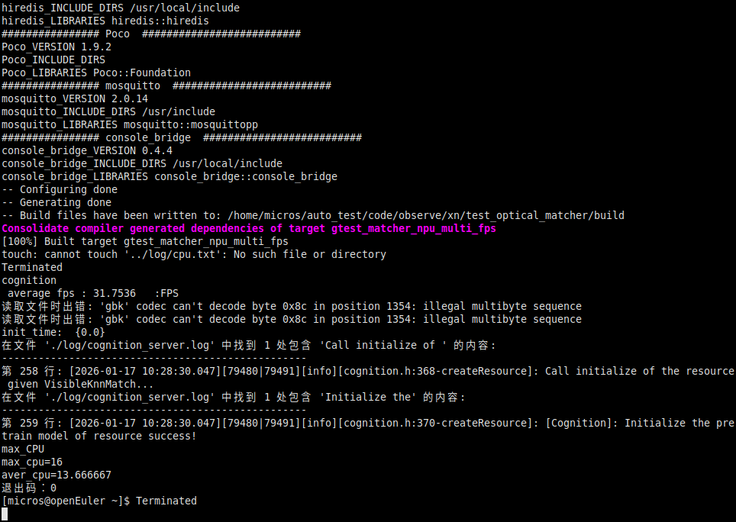
测试用例名称 |  | 打开功能测试 |  |  |  | 标识 | EV_FUT_RZDK_01
对应测试环境 |  | 测试环境
追踪关系 |  | 日志管理(_LOG)
测试用例综述 |  | 打开日志开关存
用例初始化 |  | 无
前提和约束 |  | 无
测试步骤
序号 | 输入及操作 |  |  |  | 期望结果与评估标准 |  |  | 测试结果
□通过
□不通过
其他____
□通过
□不通过
其他____
□通过
□不通过
其他____
□通过
□不通过
其他____
□通过
□不通过
其他____
□通过
□不通过
其他____
□通过
□不通过
其他____
□通过
□不通过
其他____
□通过
□不通过
其他____
□通过
□不通过
其他____
□通过
□不通过
其他____
□通过
□不通过
其他____
□通过
□不通过
其他____
□通过
□不通过
其他____
□通过
□不通过
其他____
□通过
□不通过
其他____
□通过
□不通过
其他____
□通过
□不通过
其他____
□通过
□不通过
其他____
□通过
□不通过
其他____
测试用例终止条件 |  |  | 全部测试步骤被执行或因某种原因导致测试步骤无法执行
测试结果评估标准 |  |  | 全部测试步骤都通过则本测试用例通过
测试用例执行结果
设计人员 |  |  | 李梦
测试时间 |  |  |  | 测试人员
操作人员

基于匹配算法的跨进程GPU占比性能测试(OE_MACHER_ALGORITHM_OBS_GPU_02)
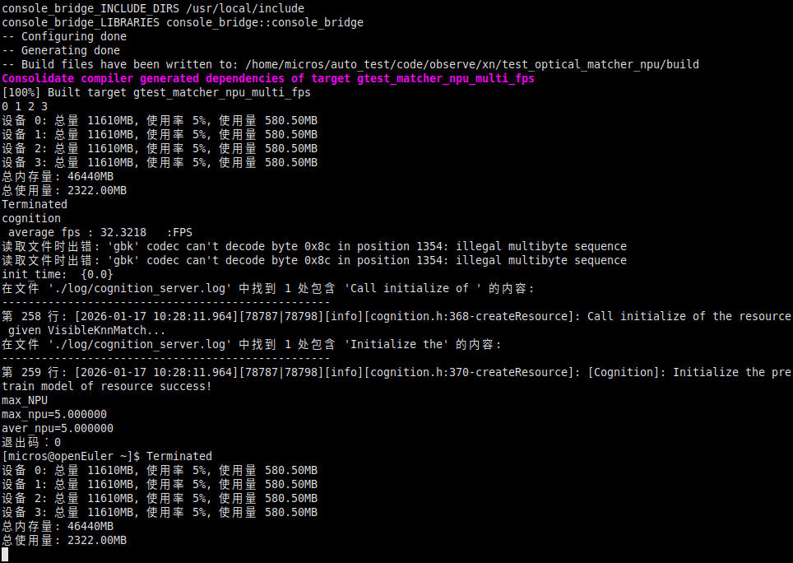
测试用例名称 |  | 打开功能测试 |  |  |  | 标识 | EV_FUT_RZDK_01
对应测试环境 |  | 测试环境
追踪关系 |  | 日志管理(_LOG)
测试用例综述 |  | 打开日志开关存
用例初始化 |  | 无
前提和约束 |  | 无
测试步骤
序号 | 输入及操作 |  |  |  | 期望结果与评估标准 |  |  | 测试结果
□通过
□不通过
其他____
□通过
□不通过
其他____
□通过
□不通过
其他____
□通过
□不通过
其他____
□通过
□不通过
其他____
□通过
□不通过
其他____
□通过
□不通过
其他____
□通过
□不通过
其他____
□通过
□不通过
其他____
□通过
□不通过
其他____
□通过
□不通过
其他____
□通过
□不通过
其他____
□通过
□不通过
其他____
□通过
□不通过
其他____
□通过
□不通过
其他____
□通过
□不通过
其他____
□通过
□不通过
其他____
□通过
□不通过
其他____
□通过
□不通过
其他____
□通过
□不通过
其他____
测试用例终止条件 |  |  | 全部测试步骤被执行或因某种原因导致测试步骤无法执行
测试结果评估标准 |  |  | 全部测试步骤都通过则本测试用例通过
测试用例执行结果
设计人员 |  |  | 李梦
测试时间 |  |  |  | 测试人员
操作人员

基于匹配算法的跨进程平均FPS性能测试(OE_MACHER_ALGORITHM_OBS_FPS_03)
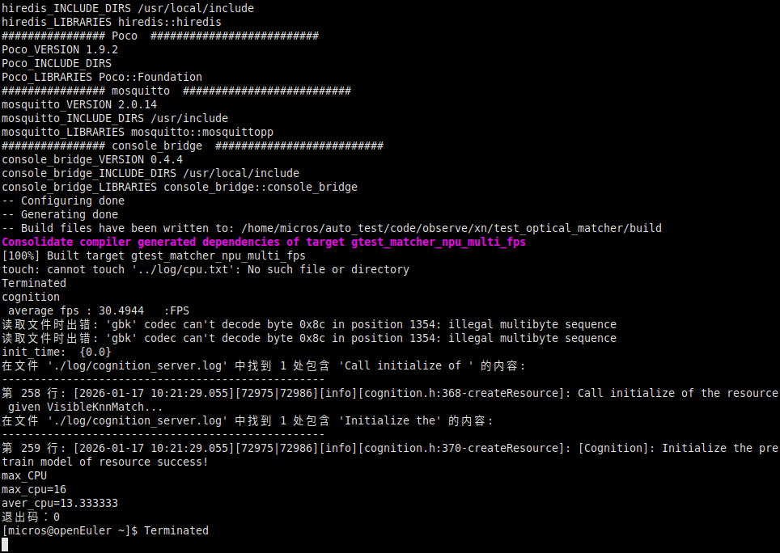
测试用例名称 |  | 打开功能测试 |  |  |  | 标识 | EV_FUT_RZDK_01
对应测试环境 |  | 测试环境
追踪关系 |  | 日志管理(_LOG)
测试用例综述 |  | 打开日志开关存
用例初始化 |  | 无
前提和约束 |  | 无
测试步骤
序号 | 输入及操作 |  |  |  | 期望结果与评估标准 |  |  | 测试结果
□通过
□不通过
其他____
□通过
□不通过
其他____
□通过
□不通过
其他____
□通过
□不通过
其他____
□通过
□不通过
其他____
□通过
□不通过
其他____
□通过
□不通过
其他____
□通过
□不通过
其他____
□通过
□不通过
其他____
□通过
□不通过
其他____
□通过
□不通过
其他____
□通过
□不通过
其他____
□通过
□不通过
其他____
□通过
□不通过
其他____
□通过
□不通过
其他____
□通过
□不通过
其他____
□通过
□不通过
其他____
□通过
□不通过
其他____
□通过
□不通过
其他____
□通过
□不通过
其他____
测试用例终止条件 |  |  | 全部测试步骤被执行或因某种原因导致测试步骤无法执行
测试结果评估标准 |  |  | 全部测试步骤都通过则本测试用例通过
测试用例执行结果
设计人员 |  |  | 李梦
测试时间 |  |  |  | 测试人员
操作人员

基于匹配算法的跨进程模型加载时间性能测试(OE_MACHER_ALGORITHM_OBS_INITTIME_04)
测试用例名称 |  | 打开功能测试 |  |  |  | 标识 | EV_FUT_RZDK_01
对应测试环境 |  | 测试环境
追踪关系 |  | 日志管理(_LOG)
测试用例综述 |  | 打开日志开关存
用例初始化 |  | 无
前提和约束 |  | 无
测试步骤
序号 | 输入及操作 |  |  |  | 期望结果与评估标准 |  |  | 测试结果
□通过
□不通过
其他____
□通过
□不通过
其他____
□通过
□不通过
其他____
□通过
□不通过
其他____
□通过
□不通过
其他____
□通过
□不通过
其他____
□通过
□不通过
其他____
□通过
□不通过
其他____
□通过
□不通过
其他____
□通过
□不通过
其他____
□通过
□不通过
其他____
□通过
□不通过
其他____
□通过
□不通过
其他____
□通过
□不通过
其他____
□通过
□不通过
其他____
□通过
□不通过
其他____
□通过
□不通过
其他____
□通过
□不通过
其他____
□通过
□不通过
其他____
□通过
□不通过
其他____
测试用例终止条件 |  |  | 全部测试步骤被执行或因某种原因导致测试步骤无法执行
测试结果评估标准 |  |  | 全部测试步骤都通过则本测试用例通过
测试用例执行结果
设计人员 |  |  | 李梦
测试时间 |  |  |  | 测试人员
操作人员

群体决定测试

判定到达标定点与抵近点的优化与重构功能测试

飞过标定点功能测试(OE_FUT_DECIDE_ASSEMBLE_APPROACH_END_01)
测试用例名称 |  | 打开功能测试 |  |  |  | 标识 | EV_FUT_RZDK_01
对应测试环境 |  | 测试环境
追踪关系 |  | 日志管理(_LOG)
测试用例综述 |  | 打开日志开关存
用例初始化 |  | 无
前提和约束 |  | 无
测试步骤
序号 | 输入及操作 |  |  |  | 期望结果与评估标准 |  |  | 测试结果
□通过
□不通过
其他____
□通过
□不通过
其他____
□通过
□不通过
其他____
□通过
□不通过
其他____
□通过
□不通过
其他____
□通过
□不通过
其他____
□通过
□不通过
其他____
□通过
□不通过
其他____
□通过
□不通过
其他____
□通过
□不通过
其他____
□通过
□不通过
其他____
□通过
□不通过
其他____
□通过
□不通过
其他____
□通过
□不通过
其他____
□通过
□不通过
其他____
□通过
□不通过
其他____
□通过
□不通过
其他____
□通过
□不通过
其他____
□通过
□不通过
其他____
□通过
□不通过
其他____
测试用例终止条件 |  |  | 全部测试步骤被执行或因某种原因导致测试步骤无法执行
测试结果评估标准 |  |  | 全部测试步骤都通过则本测试用例通过
测试用例执行结果
设计人员 |  |  | 李梦
测试时间 |  |  |  | 测试人员
操作人员

到达标定点盘旋一圈功能测试(OE_FUT_DECIDE_ASSEMBLE_APPROACH_END_02)
测试用例名称 |  | 打开功能测试 |  |  |  | 标识 | EV_FUT_RZDK_01
对应测试环境 |  | 测试环境
追踪关系 |  | 日志管理(_LOG)
测试用例综述 |  | 打开日志开关存
用例初始化 |  | 无
前提和约束 |  | 无
测试步骤
序号 | 输入及操作 |  |  |  | 期望结果与评估标准 |  |  | 测试结果
□通过
□不通过
其他____
□通过
□不通过
其他____
□通过
□不通过
其他____
□通过
□不通过
其他____
□通过
□不通过
其他____
□通过
□不通过
其他____
□通过
□不通过
其他____
□通过
□不通过
其他____
□通过
□不通过
其他____
□通过
□不通过
其他____
□通过
□不通过
其他____
□通过
□不通过
其他____
□通过
□不通过
其他____
□通过
□不通过
其他____
□通过
□不通过
其他____
□通过
□不通过
其他____
□通过
□不通过
其他____
□通过
□不通过
其他____
□通过
□不通过
其他____
□通过
□不通过
其他____
测试用例终止条件 |  |  | 全部测试步骤被执行或因某种原因导致测试步骤无法执行
测试结果评估标准 |  |  | 全部测试步骤都通过则本测试用例通过
测试用例执行结果
设计人员 |  |  | 李梦
测试时间 |  |  |  | 测试人员
操作人员

飞过抵近点功能测试(OE_FUT_DECIDE_ASSEMBLE_APPROACH_END_03)
测试用例名称 |  | 打开功能测试 |  |  |  | 标识 | EV_FUT_RZDK_01
对应测试环境 |  | 测试环境
追踪关系 |  | 日志管理(_LOG)
测试用例综述 |  | 打开日志开关存
用例初始化 |  | 无
前提和约束 |  | 无
测试步骤
序号 | 输入及操作 |  |  |  | 期望结果与评估标准 |  |  | 测试结果
□通过
□不通过
其他____
□通过
□不通过
其他____
□通过
□不通过
其他____
□通过
□不通过
其他____
□通过
□不通过
其他____
□通过
□不通过
其他____
□通过
□不通过
其他____
□通过
□不通过
其他____
□通过
□不通过
其他____
□通过
□不通过
其他____
□通过
□不通过
其他____
□通过
□不通过
其他____
□通过
□不通过
其他____
□通过
□不通过
其他____
□通过
□不通过
其他____
□通过
□不通过
其他____
□通过
□不通过
其他____
□通过
□不通过
其他____
□通过
□不通过
其他____
□通过
□不通过
其他____
测试用例终止条件 |  |  | 全部测试步骤被执行或因某种原因导致测试步骤无法执行
测试结果评估标准 |  |  | 全部测试步骤都通过则本测试用例通过
测试用例执行结果
设计人员 |  |  | 李梦
测试时间 |  |  |  | 测试人员
操作人员

到达抵近点功能测试(OE_FUT_DECIDE_ASSEMBLE_APPROACH_END_04)
测试用例名称 |  | 打开功能测试 |  |  |  | 标识 | EV_FUT_RZDK_01
对应测试环境 |  | 测试环境
追踪关系 |  | 日志管理(_LOG)
测试用例综述 |  | 打开日志开关存
用例初始化 |  | 无
前提和约束 |  | 无
测试步骤
序号 | 输入及操作 |  |  |  | 期望结果与评估标准 |  |  | 测试结果
□通过
□不通过
其他____
□通过
□不通过
其他____
□通过
□不通过
其他____
□通过
□不通过
其他____
□通过
□不通过
其他____
□通过
□不通过
其他____
□通过
□不通过
其他____
□通过
□不通过
其他____
□通过
□不通过
其他____
□通过
□不通过
其他____
□通过
□不通过
其他____
□通过
□不通过
其他____
□通过
□不通过
其他____
□通过
□不通过
其他____
□通过
□不通过
其他____
□通过
□不通过
其他____
□通过
□不通过
其他____
□通过
□不通过
其他____
□通过
□不通过
其他____
□通过
□不通过
其他____
测试用例终止条件 |  |  | 全部测试步骤被执行或因某种原因导致测试步骤无法执行
测试结果评估标准 |  |  | 全部测试步骤都通过则本测试用例通过
测试用例执行结果
设计人员 |  |  | 李梦
测试时间 |  |  |  | 测试人员
操作人员

【2025】面向通道的无人机路径规划功能测试

规划者可以进行群体规划功能测试(OE_FUT_DECIDE_CHANNEL_PATH_PLANNER_01)
测试用例名称 |  | 打开功能测试 |  |  |  | 标识 | EV_FUT_RZDK_01
对应测试环境 |  | 测试环境
追踪关系 |  | 日志管理(_LOG)
测试用例综述 |  | 打开日志开关存
用例初始化 |  | 无
前提和约束 |  | 无
测试步骤
序号 | 输入及操作 |  |  |  | 期望结果与评估标准 |  |  | 测试结果
□通过
□不通过
其他____
□通过
□不通过
其他____
□通过
□不通过
其他____
□通过
□不通过
其他____
□通过
□不通过
其他____
□通过
□不通过
其他____
□通过
□不通过
其他____
□通过
□不通过
其他____
□通过
□不通过
其他____
□通过
□不通过
其他____
□通过
□不通过
其他____
□通过
□不通过
其他____
□通过
□不通过
其他____
□通过
□不通过
其他____
□通过
□不通过
其他____
□通过
□不通过
其他____
□通过
□不通过
其他____
□通过
□不通过
其他____
□通过
□不通过
其他____
□通过
□不通过
其他____
测试用例终止条件 |  |  | 全部测试步骤被执行或因某种原因导致测试步骤无法执行
测试结果评估标准 |  |  | 全部测试步骤都通过则本测试用例通过
测试用例执行结果
设计人员 |  |  | 李梦
测试时间 |  |  |  | 测试人员
操作人员

抵近路径管理结点可以正常对路径进行管理功能测试(OE_FUT_DECIDE_CHANNEL_PATH_PLANNER_02)
测试用例名称 |  | 打开功能测试 |  |  |  | 标识 | EV_FUT_RZDK_01
对应测试环境 |  | 测试环境
追踪关系 |  | 日志管理(_LOG)
测试用例综述 |  | 打开日志开关存
用例初始化 |  | 无
前提和约束 |  | 无
测试步骤
序号 | 输入及操作 |  |  |  | 期望结果与评估标准 |  |  | 测试结果
□通过
□不通过
其他____
□通过
□不通过
其他____
□通过
□不通过
其他____
□通过
□不通过
其他____
□通过
□不通过
其他____
□通过
□不通过
其他____
□通过
□不通过
其他____
□通过
□不通过
其他____
□通过
□不通过
其他____
□通过
□不通过
其他____
□通过
□不通过
其他____
□通过
□不通过
其他____
□通过
□不通过
其他____
□通过
□不通过
其他____
□通过
□不通过
其他____
□通过
□不通过
其他____
□通过
□不通过
其他____
□通过
□不通过
其他____
□通过
□不通过
其他____
□通过
□不通过
其他____
测试用例终止条件 |  |  | 全部测试步骤被执行或因某种原因导致测试步骤无法执行
测试结果评估标准 |  |  | 全部测试步骤都通过则本测试用例通过
测试用例执行结果
设计人员 |  |  | 李梦
测试时间 |  |  |  | 测试人员
操作人员

群体行动测试

控制器优化

控制器插件参数读取优化功能测试

控制器控制多个插件参数读取功能测试(OE_FUT_ACT_CONTROLLER_PARAMS_01)
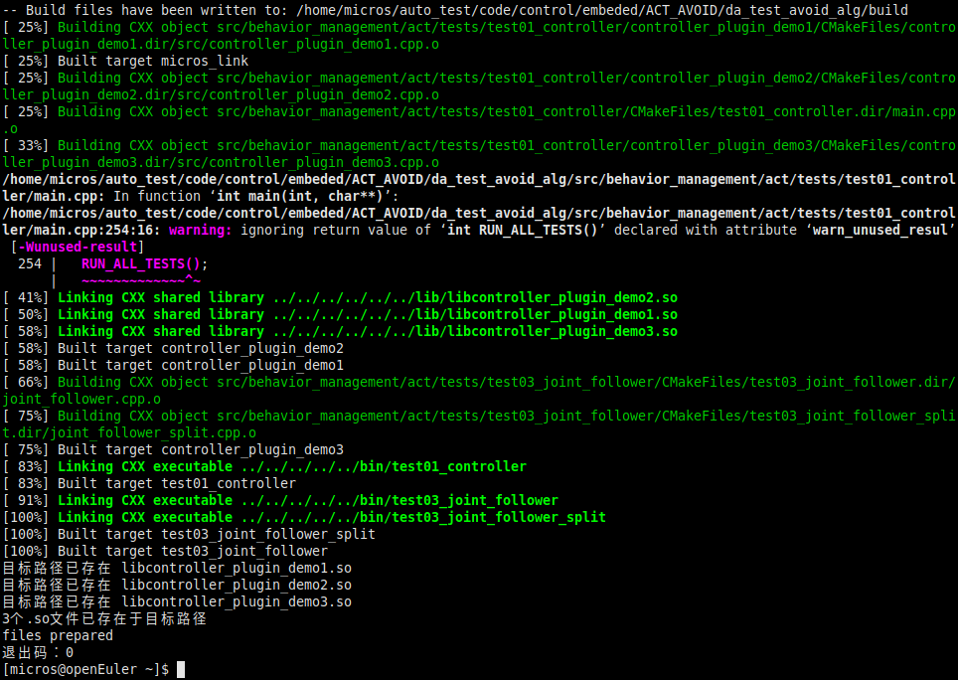
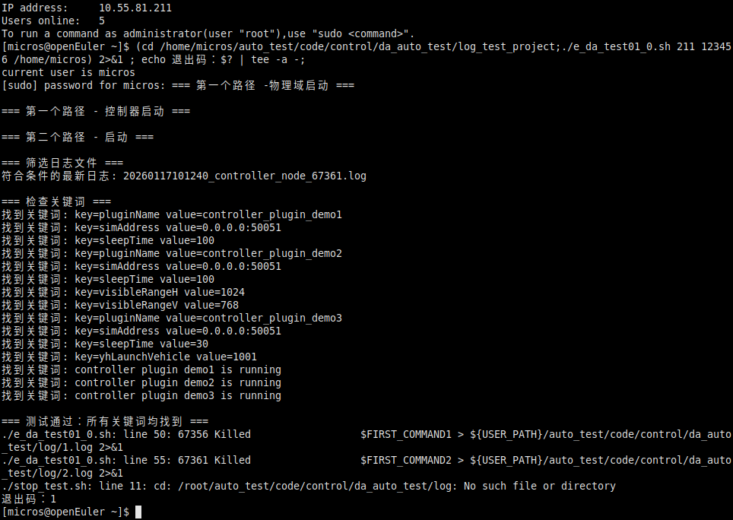














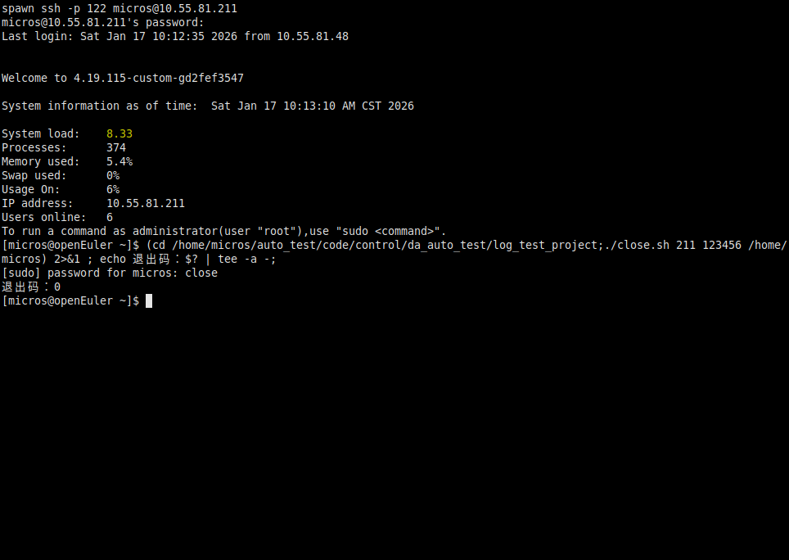
测试用例名称 |  | 打开功能测试 |  |  |  | 标识 | EV_FUT_RZDK_01
对应测试环境 |  | 测试环境
追踪关系 |  | 日志管理(_LOG)
测试用例综述 |  | 打开日志开关存
用例初始化 |  | 无
前提和约束 |  | 无
测试步骤
序号 | 输入及操作 |  |  |  | 期望结果与评估标准 |  |  | 测试结果
□通过
□不通过
其他____
□通过
□不通过
其他____
□通过
□不通过
其他____
□通过
□不通过
其他____
□通过
□不通过
其他____
□通过
□不通过
其他____
□通过
□不通过
其他____
□通过
□不通过
其他____
□通过
□不通过
其他____
□通过
□不通过
其他____
□通过
□不通过
其他____
□通过
□不通过
其他____
□通过
□不通过
其他____
□通过
□不通过
其他____
□通过
□不通过
其他____
□通过
□不通过
其他____
□通过
□不通过
其他____
□通过
□不通过
其他____
□通过
□不通过
其他____
□通过
□不通过
其他____
测试用例终止条件 |  |  | 全部测试步骤被执行或因某种原因导致测试步骤无法执行
测试结果评估标准 |  |  | 全部测试步骤都通过则本测试用例通过
测试用例执行结果
设计人员 |  |  | 李梦
测试时间 |  |  |  | 测试人员
操作人员

控制器插件线程管理功能测试

停止后恢复控制器插件运行功能测试(OE_FUT_ACT_CONTROLLER_PLUGIN_MANAGE_05)
测试用例名称 |  | 打开功能测试 |  |  |  | 标识 | EV_FUT_RZDK_01
对应测试环境 |  | 测试环境
追踪关系 |  | 日志管理(_LOG)
测试用例综述 |  | 打开日志开关存
用例初始化 |  | 无
前提和约束 |  | 无
测试步骤
序号 | 输入及操作 |  |  |  | 期望结果与评估标准 |  |  | 测试结果
□通过
□不通过
其他____
□通过
□不通过
其他____
□通过
□不通过
其他____
□通过
□不通过
其他____
□通过
□不通过
其他____
□通过
□不通过
其他____
□通过
□不通过
其他____
□通过
□不通过
其他____
□通过
□不通过
其他____
□通过
□不通过
其他____
□通过
□不通过
其他____
□通过
□不通过
其他____
□通过
□不通过
其他____
□通过
□不通过
其他____
□通过
□不通过
其他____
□通过
□不通过
其他____
□通过
□不通过
其他____
□通过
□不通过
其他____
□通过
□不通过
其他____
□通过
□不通过
其他____
测试用例终止条件 |  |  | 全部测试步骤被执行或因某种原因导致测试步骤无法执行
测试结果评估标准 |  |  | 全部测试步骤都通过则本测试用例通过
测试用例执行结果
设计人员 |  |  | 李梦
测试时间 |  |  |  | 测试人员
操作人员

针对优先级的控制指令优化功能测试

JDL指令黑板键支持从配置读取功能测试(OE_FUT_ACT_ORDER_OPTIMIZE_03)
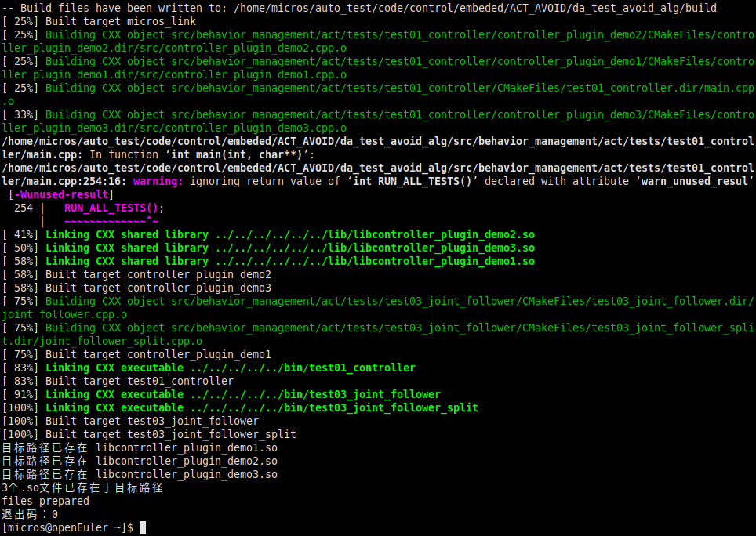
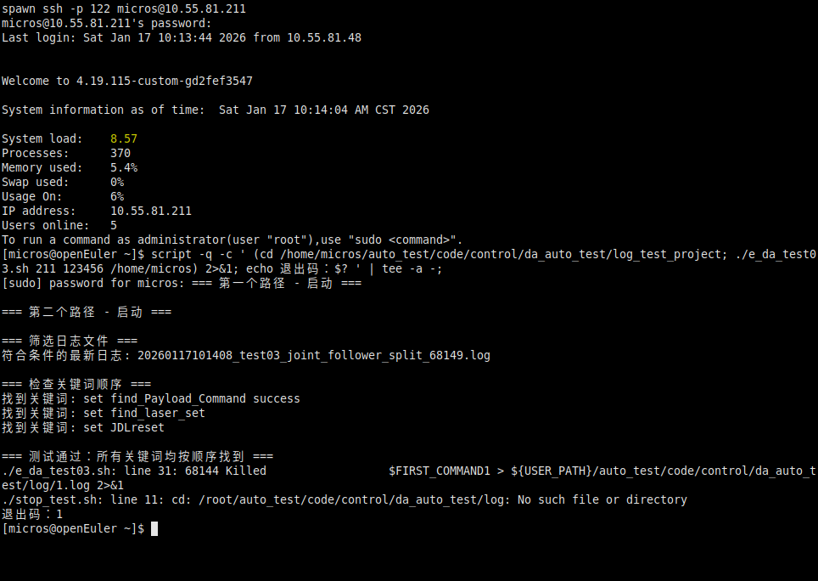
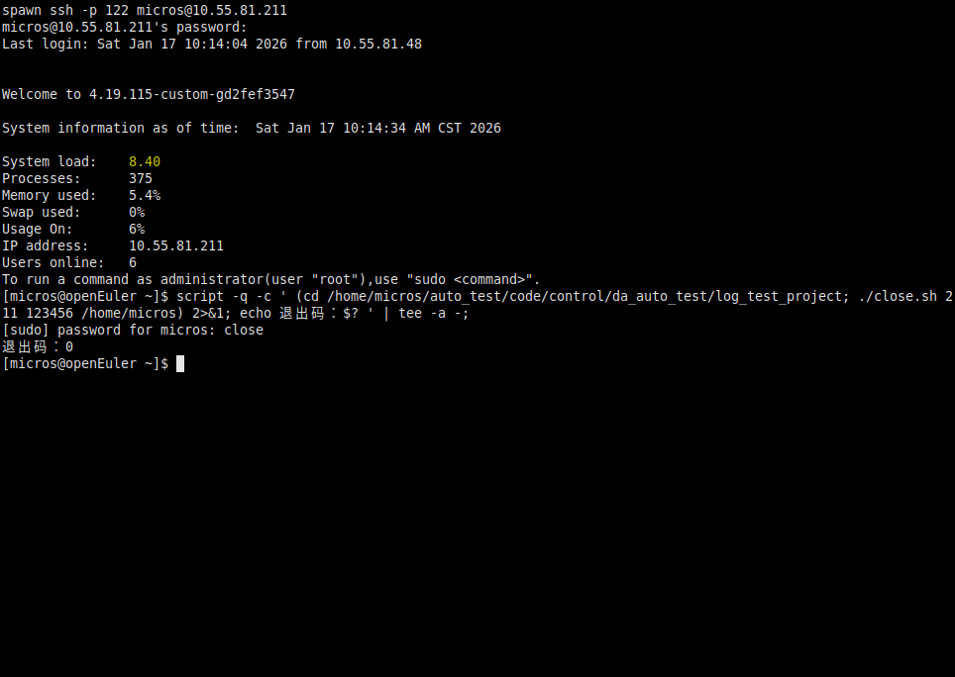
测试用例名称 |  | 打开功能测试 |  |  |  | 标识 | EV_FUT_RZDK_01
对应测试环境 |  | 测试环境
追踪关系 |  | 日志管理(_LOG)
测试用例综述 |  | 打开日志开关存
用例初始化 |  | 无
前提和约束 |  | 无
测试步骤
序号 | 输入及操作 |  |  |  | 期望结果与评估标准 |  |  | 测试结果
□通过
□不通过
其他____
□通过
□不通过
其他____
□通过
□不通过
其他____
□通过
□不通过
其他____
□通过
□不通过
其他____
□通过
□不通过
其他____
□通过
□不通过
其他____
□通过
□不通过
其他____
□通过
□不通过
其他____
□通过
□不通过
其他____
□通过
□不通过
其他____
□通过
□不通过
其他____
□通过
□不通过
其他____
□通过
□不通过
其他____
□通过
□不通过
其他____
□通过
□不通过
其他____
□通过
□不通过
其他____
□通过
□不通过
其他____
□通过
□不通过
其他____
□通过
□不通过
其他____
测试用例终止条件 |  |  | 全部测试步骤被执行或因某种原因导致测试步骤无法执行
测试结果评估标准 |  |  | 全部测试步骤都通过则本测试用例通过
测试用例执行结果
设计人员 |  |  | 李梦
测试时间 |  |  |  | 测试人员
操作人员

【2025*2】控制器插件开发

金雕无人机飞控控制器插件指令发送和状态获取功能测试(OE_FUT_JD_FLY_CONTROL_CMD_STATES_FUNCTION_01)
测试用例名称 |  | 打开功能测试 |  |  |  | 标识 | EV_FUT_RZDK_01
对应测试环境 |  | 测试环境
追踪关系 |  | 日志管理(_LOG)
测试用例综述 |  | 打开日志开关存
用例初始化 |  | 无
前提和约束 |  | 无
测试步骤
序号 | 输入及操作 |  |  |  | 期望结果与评估标准 |  |  | 测试结果
□通过
□不通过
其他____
□通过
□不通过
其他____
□通过
□不通过
其他____
□通过
□不通过
其他____
□通过
□不通过
其他____
□通过
□不通过
其他____
□通过
□不通过
其他____
□通过
□不通过
其他____
□通过
□不通过
其他____
□通过
□不通过
其他____
□通过
□不通过
其他____
□通过
□不通过
其他____
□通过
□不通过
其他____
□通过
□不通过
其他____
□通过
□不通过
其他____
□通过
□不通过
其他____
□通过
□不通过
其他____
□通过
□不通过
其他____
□通过
□不通过
其他____
□通过
□不通过
其他____
测试用例终止条件 |  |  | 全部测试步骤被执行或因某种原因导致测试步骤无法执行
测试结果评估标准 |  |  | 全部测试步骤都通过则本测试用例通过
测试用例执行结果
设计人员 |  |  | 李梦
测试时间 |  |  |  | 测试人员
操作人员

金雕无人机SAR雷达控制器插件指令发送和状态获取功能测试(OE_FUT_JD_SRA_CMD_STATES_FUNCTION_01)
测试用例名称 |  | 打开功能测试 |  |  |  | 标识 | EV_FUT_RZDK_01
对应测试环境 |  | 测试环境
追踪关系 |  | 日志管理(_LOG)
测试用例综述 |  | 打开日志开关存
用例初始化 |  | 无
前提和约束 |  | 无
测试步骤
序号 | 输入及操作 |  |  |  | 期望结果与评估标准 |  |  | 测试结果
□通过
□不通过
其他____
□通过
□不通过
其他____
□通过
□不通过
其他____
□通过
□不通过
其他____
□通过
□不通过
其他____
□通过
□不通过
其他____
□通过
□不通过
其他____
□通过
□不通过
其他____
□通过
□不通过
其他____
□通过
□不通过
其他____
□通过
□不通过
其他____
□通过
□不通过
其他____
□通过
□不通过
其他____
□通过
□不通过
其他____
□通过
□不通过
其他____
□通过
□不通过
其他____
□通过
□不通过
其他____
□通过
□不通过
其他____
□通过
□不通过
其他____
□通过
□不通过
其他____
测试用例终止条件 |  |  | 全部测试步骤被执行或因某种原因导致测试步骤无法执行
测试结果评估标准 |  |  | 全部测试步骤都通过则本测试用例通过
测试用例执行结果
设计人员 |  |  | 李梦
测试时间 |  |  |  | 测试人员
操作人员

【2025】支持面向通道的固定翼无人机群体避碰

【2025】面向通道的固定翼无人机群体避障算法功能测试

集结至瞄准环节相同控制模式金雕无人机群避碰功能测试

无人机圆盘旋时相遇圆盘旋飞机避碰功能测试(OE_FUT_ACT_MPC_VEL_GUIDED_COLLISION_AVOIDANCE_SP_01)
测试用例名称 |  | 打开功能测试 |  |  |  | 标识 | EV_FUT_RZDK_01
对应测试环境 |  | 测试环境
追踪关系 |  | 日志管理(_LOG)
测试用例综述 |  | 打开日志开关存
用例初始化 |  | 无
前提和约束 |  | 无
测试步骤
序号 | 输入及操作 |  |  |  | 期望结果与评估标准 |  |  | 测试结果
□通过
□不通过
其他____
□通过
□不通过
其他____
□通过
□不通过
其他____
□通过
□不通过
其他____
□通过
□不通过
其他____
□通过
□不通过
其他____
□通过
□不通过
其他____
□通过
□不通过
其他____
□通过
□不通过
其他____
□通过
□不通过
其他____
□通过
□不通过
其他____
□通过
□不通过
其他____
□通过
□不通过
其他____
□通过
□不通过
其他____
□通过
□不通过
其他____
□通过
□不通过
其他____
□通过
□不通过
其他____
□通过
□不通过
其他____
□通过
□不通过
其他____
□通过
□不通过
其他____
测试用例终止条件 |  |  | 全部测试步骤被执行或因某种原因导致测试步骤无法执行
测试结果评估标准 |  |  | 全部测试步骤都通过则本测试用例通过
测试用例执行结果
设计人员 |  |  | 李梦
测试时间 |  |  |  | 测试人员
操作人员

RL-CL-ATR功能测试

群体学习软件框架加载功能测试(OE_FUT_ACT_RL-CL-ATR_FRAMEWORK_01)
测试用例名称 |  | 打开功能测试 |  |  |  | 标识 | EV_FUT_RZDK_01
对应测试环境 |  | 测试环境
追踪关系 |  | 日志管理(_LOG)
测试用例综述 |  | 打开日志开关存
用例初始化 |  | 无
前提和约束 |  | 无
测试步骤
序号 | 输入及操作 |  |  |  | 期望结果与评估标准 |  |  | 测试结果
□通过
□不通过
其他____
□通过
□不通过
其他____
□通过
□不通过
其他____
□通过
□不通过
其他____
□通过
□不通过
其他____
□通过
□不通过
其他____
□通过
□不通过
其他____
□通过
□不通过
其他____
□通过
□不通过
其他____
□通过
□不通过
其他____
□通过
□不通过
其他____
□通过
□不通过
其他____
□通过
□不通过
其他____
□通过
□不通过
其他____
□通过
□不通过
其他____
□通过
□不通过
其他____
□通过
□不通过
其他____
□通过
□不通过
其他____
□通过
□不通过
其他____
□通过
□不通过
其他____
测试用例终止条件 |  |  | 全部测试步骤被执行或因某种原因导致测试步骤无法执行
测试结果评估标准 |  |  | 全部测试步骤都通过则本测试用例通过
测试用例执行结果
设计人员 |  |  | 李梦
测试时间 |  |  |  | 测试人员
操作人员

规划学习一体化算法加载功能测试(OE_FUT_ACT_RL-CL-ATR_STRATEGY_01)
测试用例名称 |  | 打开功能测试 |  |  |  | 标识 | EV_FUT_RZDK_01
对应测试环境 |  | 测试环境
追踪关系 |  | 日志管理(_LOG)
测试用例综述 |  | 打开日志开关存
用例初始化 |  | 无
前提和约束 |  | 无
测试步骤
序号 | 输入及操作 |  |  |  | 期望结果与评估标准 |  |  | 测试结果
□通过
□不通过
其他____
□通过
□不通过
其他____
□通过
□不通过
其他____
□通过
□不通过
其他____
□通过
□不通过
其他____
□通过
□不通过
其他____
□通过
□不通过
其他____
□通过
□不通过
其他____
□通过
□不通过
其他____
□通过
□不通过
其他____
□通过
□不通过
其他____
□通过
□不通过
其他____
□通过
□不通过
其他____
□通过
□不通过
其他____
□通过
□不通过
其他____
□通过
□不通过
其他____
□通过
□不通过
其他____
□通过
□不通过
其他____
□通过
□不通过
其他____
□通过
□不通过
其他____
测试用例终止条件 |  |  | 全部测试步骤被执行或因某种原因导致测试步骤无法执行
测试结果评估标准 |  |  | 全部测试步骤都通过则本测试用例通过
测试用例执行结果
设计人员 |  |  | 李梦
测试时间 |  |  |  | 测试人员
操作人员

群体推理算法识别跟踪功能测试

群体推理算法识别跟踪确认成功功能测试(OE_FUT_ACT_RL-CL-ATR_INFER_01)
测试用例名称 |  | 打开功能测试 |  |  |  | 标识 | EV_FUT_RZDK_01
对应测试环境 |  | 测试环境
追踪关系 |  | 日志管理(_LOG)
测试用例综述 |  | 打开日志开关存
用例初始化 |  | 无
前提和约束 |  | 无
测试步骤
序号 | 输入及操作 |  |  |  | 期望结果与评估标准 |  |  | 测试结果
□通过
□不通过
其他____
□通过
□不通过
其他____
□通过
□不通过
其他____
□通过
□不通过
其他____
□通过
□不通过
其他____
□通过
□不通过
其他____
□通过
□不通过
其他____
□通过
□不通过
其他____
□通过
□不通过
其他____
□通过
□不通过
其他____
□通过
□不通过
其他____
□通过
□不通过
其他____
□通过
□不通过
其他____
□通过
□不通过
其他____
□通过
□不通过
其他____
□通过
□不通过
其他____
□通过
□不通过
其他____
□通过
□不通过
其他____
□通过
□不通过
其他____
□通过
□不通过
其他____
测试用例终止条件 |  |  | 全部测试步骤被执行或因某种原因导致测试步骤无法执行
测试结果评估标准 |  |  | 全部测试步骤都通过则本测试用例通过
测试用例执行结果
设计人员 |  |  | 李梦
测试时间 |  |  |  | 测试人员
操作人员

